INFORME
Consulta estrecha y de participación activa de personas con discapacidad para la implementación de la acción afirmativa para la postulación de candidaturas e integración de cargos públicos municipales y diputaciones para el proceso electoral concurrente 2023-2024.

Marzo 2023

Comisión de Igualdad de Género y No Discriminación:

Lic. Claudia Alejandra Vargas Bautista
Consejera Electoral presidenta de la Comisión

Lic. Zoad Jeanine García González
Consejera Electoral Integrante

Mtra. Silvia Guadalupe Bustos Vásquez
Consejera Electoral Integrante

Mtro. Christian Flores Garza
Secretario Ejecutivo

Mtra. Miriam Guadalupe Gutiérrez Mora
Directora Ejecutiva de Prerrogativas

Mtro. Carlos Javier Aguirre Arias
Director Ejecutivo de Participación
Ciudadana y Educación Cívica

Mtro. Aldo Alonso Salazar Ruiz
Director de Organización Electoral

Mtra. Sandra Hernández Ríos
Encargada del Despacho de la Dirección de
Igualdad de Género y No Discriminación

Lic. Martha Cecilia González Carrillo
Titular de la Unidad de Fiscalización

Lic. Larisa Martínez Flores
Directora de Educación Cívica

Mtra. Sayani Mozka Estrada
Directora de Editorial
Contenido

- Presentación

- Marco Normativo

- Antecedentes

- Etapas de la Consulta

  - Etapa preparatoria
    - Micrositio
    - Gestiones

  - Etapa de Convocatoria
    - Difusión de la convocatoria

  - Etapa informativa
    - Gestiones
    - Observadores
    - Difusión y cobertura
    - Reuniones de trabajo con aliados estratégicos
    - Capacitaciones en materia de inclusión para la sensibilización del personal del IEPC
    - Simulacro

  - Etapa consultiva
    - Sedes y despliegue logístico
    - Difusión y cobertura de los foros consultivos
    - Personas consultadas
    - Participación en la consulta mediante otras vías

- Resultados
  - Información general de las personas consultadas
    - Participación de las personas consultadas por tipo de discapacidad
  - Temas y preguntas
    - Acreditación de la situación de discapacidad
    - Para el registro de las candidaturas

- Memoria fotográfica

- Anexos

- Presentación

El presente informe, tiene como finalidad dar a conocer las actividades desarrolladas en cumplimiento a los Acuerdos del Consejo General del Instituto Electoral y de Participación Ciudadana del Estado de Jalisco, identificados como IEPC-ACG-059/2022, IEPC-ACG-062/2022 e IEPC-ACG-001/2023; relativos a la Consulta estrecha y de participación activa de personas con discapacidad para la implementación de la acción afirmativa para la postulación de candidaturas e integración de cargos públicos municipales y diputaciones para el proceso electoral concurrente 2023-2024.

En este documento, se enlistan las diversas acciones llevadas a cabo por este organismo electoral para la ejecución de la Consulta; partiendo desde los antecedentes y precedentes que la originaron, las etapas y fechas para su implementación, las diversas gestiones realizadas con organizaciones en vinculación con distintas autoridades; las sedes y los aspectos logísticos para su realización en cuanto al personal de este Instituto considerando sus traslados y rutas; la difusión y cobertura para su socialización en plataformas como radio, televisión y redes sociales, así como los temas y las preguntas objeto de la misma; para culminar con la valoración de las propuestas y opiniones, dando paso a los resultados de las mismas; así como otras cuestiones.

Al respecto, es importante mencionar que la información plasmada en este documento se encuentra publicada en el portal de Internet del Instituto Electoral y de Participación Ciudadana del Estado de Jalisco, por lo que puede ser consultada por toda aquella persona que tenga interés en conocer sobre las actividades desarrolladas en este contexto.
Establecido lo anterior, el contenido del presente resume el esfuerzo y el trabajo realizado por el Instituto Electoral y de Participación Ciudadana del Estado de Jalisco, en cumplimiento y seguimiento a los acuerdos del Consejo General indicados.

Los referidos acuerdos pueden ser visualizados en el Periódico Oficial “El Estado de Jalisco” para su consulta directa, a través de los códigos QR siguientes:

IEPC-ACG-059/2022  Publicado el 26 de noviembre de 2022 | IEPC-ACG-062/2022  Publicado el 17 de diciembre de 2022
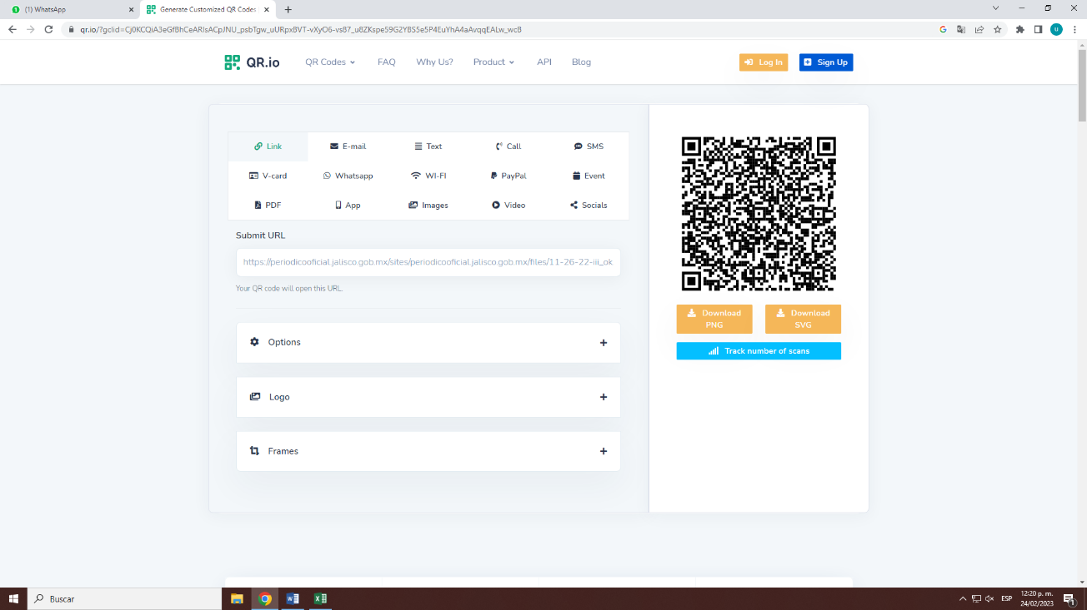 | 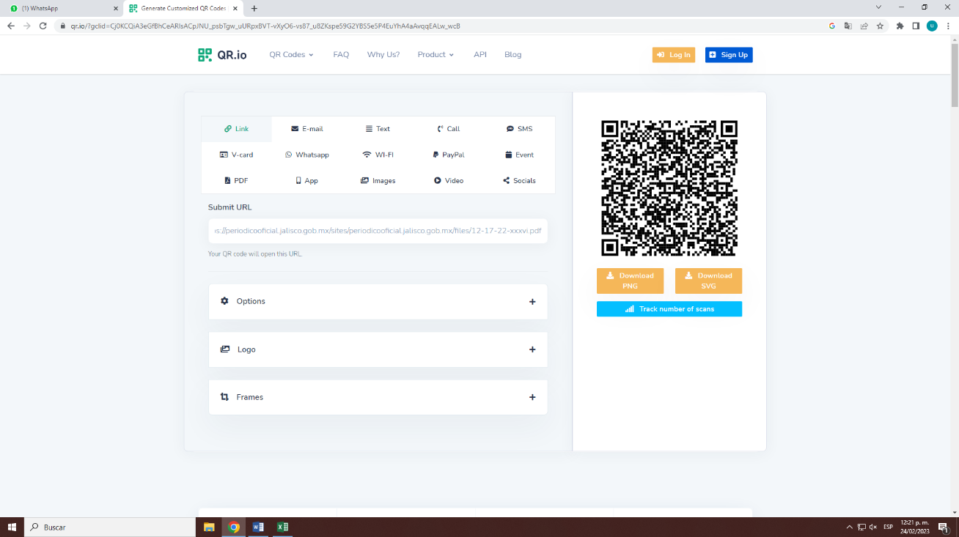
IEPC-ACG-001/2023
Publicado el 19 de enero de 2023
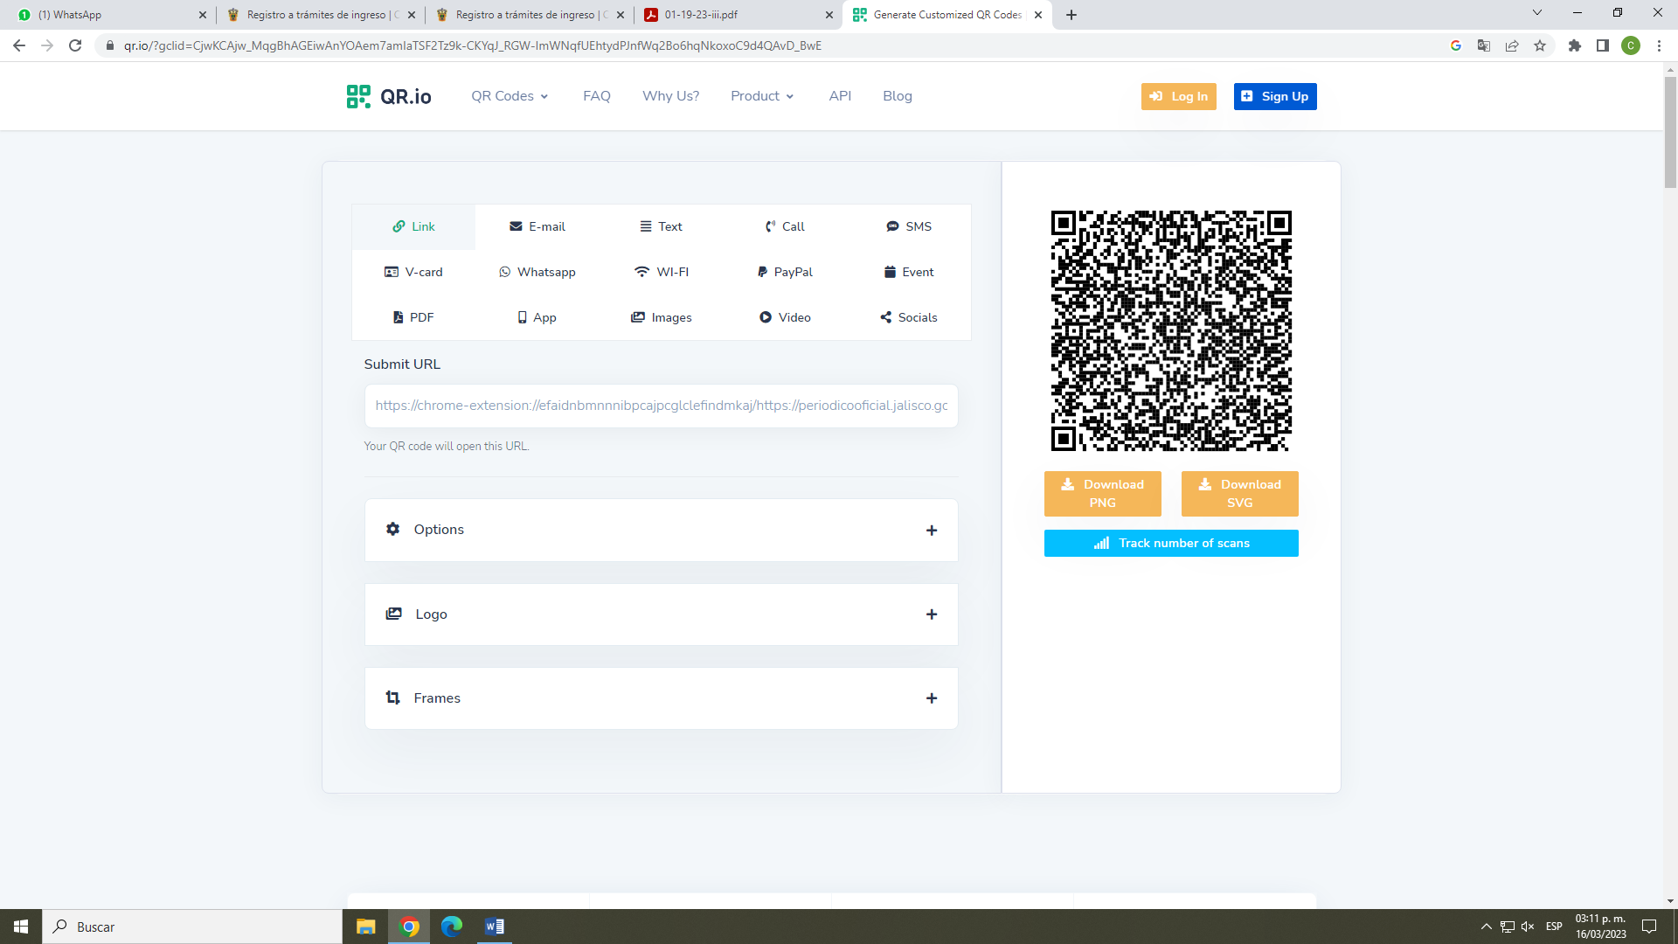

- Marco Normativo

El derecho a la consulta estrecha y participación activa de las personas con discapacidad en cuestiones que les atañen directamente tiene sustento convencional, constitucional y legal, en el artículo 4, párrafo 3 de la Convención sobre los Derechos de las Personas con Discapacidad; en la Observación general número 7 sobre la participación de las personas con discapacidad del Comité de Derechos Económicos, Sociales y Culturales de la Organización de las Naciones Unidas; en la Observación General Número 5, de la Corte Internacional de Derechos Humanos; en el caso Furlan y Familiares VS Argentina de la IDH; en el Informe de la Relatora Especial sobre los derechos de las personas con discapacidad, así como en los artículos 1, párrafo quinto de la Constitución Política de los Estados Unidos Mexicanos; 4, párrafo quinto de la Constitución Política del Estado de Jalisco; 6, fracción VI de la Ley General para la Inclusión de las Personas con Discapacidad; y 5, fracción VI de la Ley para la Inclusión y Desarrollo Integral de las Personas con Discapacidad en el Estado de Jalisco.

Además, la Suprema Corte de Justicia de la Nación en distintos precedentes construidos a partir de la acción de inconstitucionalidad 80/2017 y a su acumulada 81/2017, y la diversa 68/2018 reconoce la obligación de consulta como un requisito ineludible para asegurar la pertinencia y calidad de todas las acciones encaminadas a garantizar el pleno goce de los derechos de las personas con discapacidad en igualdad de condiciones con los demás.

En ese orden, se advierte pertinente establecer algunos conceptos clave que enmarcan conceptualmente el ejercicio y que quedaron establecidos en los acuerdos aprobados por el Consejo General de este Instituto.

La Convención sobre los Derechos de las Personas con Discapacidad, en su artículo 1, segundo párrafo, señala que el concepto de personas con discapacidad incluye a aquellas que tengan deficiencias físicas, mentales, intelectuales o sensoriales a largo plazo que, al interactuar con diversas barreras, puedan impedir su participación plena y efectiva en la sociedad, en igualdad de condiciones con las demás.
Por su parte, la Convención Interamericana para la Eliminación de Todas las Formas de Discriminación Contra las Personas con Discapacidad, en su artículo I, numeral 1, dispone que el término discapacidad significa una deficiencia física, mental o sensorial, ya sea de naturaleza permanente o temporal, que limita la capacidad de ejercer una o más actividades esenciales de la vida diaria, y que puede ser causada o agravada por el entorno económico y social.

En el orden nacional, la Ley General para la Inclusión de las Personas con Discapacidad, en su artículo 2, fracción IX, señala que la discapacidad es el resultado de la presencia de una deficiencia o limitación en una persona, la cual, al interactuar con las barreras que le impone el entorno social, puede impedir su inclusión plena y efectiva en la sociedad, en igualdad de condiciones con los demás.

En la fracción XXVII de la citada ley, se especifica que una persona con discapacidad es aquella que por razón congénita o adquirida presenta una o más deficiencias de carácter físico, mental, intelectual o sensorial, ya sea permanente o temporal, y que, al interactuar con las barreras que le impone el entorno social, puede impedir su inclusión plena y efectiva, en igualdad de condiciones con los demás.

Por su parte, a nivel local, la Ley para la Inclusión y Desarrollo Integral de las Personas con Discapacidad en el Estado de Jalisco, la fracción XXIV del artículo 2, define a la persona con discapacidad como todo ser humano que tiene ausencia o disminución congénita, genética o adquirida de alguna aptitud o capacidad física, mental, intelectual o sensorial, de manera parcial o total, que le impida o dificulte su pleno desarrollo o integración efectiva al medio que lo rodea, de manera temporal o permanente.

Al respecto, es criterio de la Suprema Corte de Justicia de la Nación que todas las autoridades, en el ámbito de sus atribuciones, están obligadas a consultar a estos grupos vulnerables antes de adoptar cualquier acción o medida susceptible de afectar sus derechos e intereses, consulta que debe cumplir con los parámetros que ella misma ha determinado, incluso en el supuesto de legislación emitida en cumplimiento a un mandato de armonización ordenado por el legislador federal.

En ese orden, el órgano máximo ha establecido en la acción de inconstitucionalidad 41/2018 y su acumulada 42/2018 y en diversos precedentes , que la consulta previa en materia de derechos de personas con discapacidad es una formalidad esencial del procedimiento legislativo, puntualizando que dicha obligación no es oponible únicamente ante los órganos formalmente legislativos, sino a todo órgano del Estado Mexicano que intervenga en la creación, reforma, o derogación de normas generales que incidan directamente en las personas con discapacidad.

Asimismo, el referido precedente, señala los elementos mínimos para cumplir con la obligación de consultar a personas con discapacidad, establecida en el artículo 4, párrafo 3 de la Convención sobre los Derechos de las Personas con Discapacidad, cuya participación debe ser:

1. Previa, pública, abierta y regular. El órgano legislativo debe establecer reglas, plazos razonables y procedimientos en una convocatoria, en la que se informe de manera amplia, accesible y por distintos medios la manera en que las personas con discapacidad y las organizaciones que las representan podrán participar tanto en el proyecto de iniciativa, como en el proceso legislativo, dentro del cual se debe garantizar su participación, de manera previa al dictamen y ante el Pleno del órgano deliberativo, durante la discusión, por lo cual deben especificarse en las convocatorias los momentos de participación.

2. Estrecha y con participación preferentemente directa de las personas con discapacidad. Las personas con discapacidad no deben ser representadas, sino que, en todo caso, cuenten con la asesoría necesaria para participar sin que se sustituya su voluntad, es decir, que puedan hacerlo tanto de forma individual, como por conducto de las organizaciones de personas con discapacidad, además de que también se tome en cuenta a los niños y niñas con discapacidad, así como a las organizaciones que representan a las personas con discapacidad.

3. Accesible. Las convocatorias deben realizarse con lenguaje comprensible, en formato de lectura fácil y lenguaje claro, así como adaptadas para ser entendibles de acuerdo con las necesidades por el tipo de discapacidad, por distintos medios, incluidos los sitios web de los órganos legislativos, mediante formatos digitales accesibles y ajustes razonables cuando se requiera, como, por ejemplo, los macrotipos, la interpretación en lengua de señas, el braille y la comunicación táctil. Además de que las instalaciones de los órganos parlamentarios también deben ser accesibles a las personas con discapacidad.

4. Informada. A las personas con discapacidad o comunidades involucradas se les debe informar de manera amplia y precisa sobre la naturaleza y consecuencia de la decisión que se pretenden tomar.

5. Significativa. Lo cual implica que en los referidos momentos del procedimiento legislativo se debata o se analicen las conclusiones obtenidas de la participación de las personas con discapacidad y los organismos que las representan.

6. Con participación efectiva. Que abone a la participación eficaz de las personas con discapacidad, las organizaciones y autoridades que las representan, en donde realmente se tome en cuenta su opinión y se analice, con el propósito de que no se reduzca su intervención a hacerlos partícipes de una mera exposición, sino que enriquezcan con su visión la manera en que el Estado puede hacer real la eliminación de barreras sociales para lograr su pleno desarrollo en las mejores condiciones, principalmente porque son quienes se enfrentan y pueden hacer notar las barreras sociales con las que se encuentran, a efecto de que se puedan diseñar mejores políticas para garantizar el pleno ejercicio de sus derechos fundamentales en igualdad de condiciones, no obstante el estado físico, psicológico o intelectual que presenten en razón de su discapacidad, así como por su género, minoría de edad, y con una cosmovisión amplia de las condiciones y dificultades sociales, como las condiciones de pobreza, de vivienda, salud, educación, laborales, etcétera.

7. Transparente. Para lograr una participación eficaz es elemental garantizar la transparencia en la información que generen los órganos estatales, la que aporten las personas con discapacidad y las organizaciones que las representan, así como del análisis y debate de sus aportaciones.

Por todo ello, es precisamente en este marco y sustento jurídico, que el Instituto Electoral y de Participación Ciudadana del Estado de Jalisco, aprobó los acuerdos IEPC-ACG-059/2022, IEPC-ACG-062/2022 e IEPC-ACG-001/2023 mediante los cuales ordenó la celebración de la Consulta en cuestión.

- Antecedentes

En el año dos mil veintiuno, el Tribunal Electoral del Estado de Jalisco emitió sentencia en el expediente del juicio ciudadano identificado como JDC-012/2021, promovido por varias ciudadanas y ciudadanos, para impugnar, entre otras cosas, la obligación del Consejo General del Instituto Electoral y de Participación Ciudadana del Estado de Jalisco de implementar acciones afirmativas en beneficio de grupos en situación de vulnerabilidad excluidos y discriminados como lo son las personas LGBTTTIQ+ y personas con discapacidad, para acceder a cargos de elección popular en las elecciones de diputaciones locales y ayuntamientos, por ambos principios, de mayoría relativa y representación proporcional, para el Proceso Electoral Concurrente 2020-2021.

En dicha sentencia, se vinculó al Instituto Electoral y de Participación Ciudadana del Estado de Jalisco, para que, una vez que concluyera el Proceso Electoral Concurrente 2020-2021 y con la debida oportunidad, realizara los estudios concernientes e implementara medidas compensatorias para la población LGBTTTIQ+ y personas en situación de discapacidad, aplicables en el siguiente proceso electoral local ordinario, para el caso de registro y postulación de candidaturas al Congreso y ayuntamientos del estado de Jalisco, en que ello fuera viable.

En ese sentido, el nueve de mayo de dos mil veintidós fue aprobado en sesión extraordinaria, el “Acuerdo de la Comisión de Igualdad de Género y No Discriminación del Instituto Electoral y de Participación Ciudadana del Estado de Jalisco, mediante el cual propone al Consejo General, el Plan ejecutivo para la construcción de Lineamientos de paridad y acciones afirmativas rumbo al Proceso Electoral Concurrente 2023-2024”.

Derivado del anterior, en sesión extraordinaria de veintisiete de mayo de dos mil veintidós, el Consejo General, mediante el acuerdo IEPC-ACG-032/2022, aprobó el Plan Ejecutivo para la Construcción de Lineamientos de Paridad y Acciones Afirmativas rumbo al Proceso Electoral Concurrente 2023-2024.
El veintinueve de septiembre de dos mil veintidós, en sesión ordinaria de la Comisión de Igualdad de Género y No Discriminación, fue aprobada la propuesta para modificar la vigencia de la etapa conclusiva del multicitado Plan Ejecutivo.

El veintisiete de octubre de dos mil veintidós, en sesión ordinaria, el Consejo General de este Instituto, mediante acuerdo IEPC-ACG-053/2022, aprobó la modificación del Plan Ejecutivo para la Construcción de Lineamientos de Paridad y Acciones Afirmativas rumbo al Proceso Electoral Concurrente 2023-2024.

Ahora bien, el referido Plan Ejecutivo, con la finalidad de reunir propuestas e información suficiente, proporcional y razonada que permita a esta autoridad administrativa cumplir con el principio de paridad y las acciones afirmativas que tienen como prioridad a las personas indígenas, de la diversidad sexual, en situación de discapacidad, juventudes y ciudadanía migrante residente en el extranjero; contempló diversas actividades y etapas que conformaron la metodología dispuesta para consultar a los grupos de interés, actores clave y a la ciudadanía.

En ese sentido, como un primer mecanismo para alcanzar el objetivo del Plan Ejecutivo, se emitió convocatoria pública dirigida a la ciudadanía con el fin de recibir propuestas que abonaran a la construcción de un mosaico de representación política, la cual se divulgó en la página y redes sociales oficiales de este Instituto Electoral, en los dos diarios de mayor circulación, y se colocó en edificios de instituciones públicas, universidades públicas y privadas, así como de instituciones aliadas estratégicas.

Asimismo, se llevó a cabo una mesa de trabajo con activistas, especialistas, asociaciones, instituciones y autoridades en materia de discapacidad, en la que se realizaron preguntas detonadoras para el debate y presentación de propuestas, y se realizaron requerimientos de información al Instituto Nacional de Estadística y Geografía (INEGI) y al Instituto Nacional de Estadística y Geografía de Jalisco (IEEG), para que proporcionaran a este órgano electoral con base en los resultados del Censo de Población y Vivienda 2020, información estadística relativa al porcentaje de población de personas con discapacidad en la entidad y por municipio.

En ese sentido, la Comisión de Igualdad de Género y No Discriminación, en sesión ordinaria de fecha veintiséis de agosto de dos mil veintidós, rindió el informe sobre las actividades realizadas en el desarrollo del Plan Ejecutivo “Construcción de lineamientos de paridad y acciones afirmativas rumbo al Proceso Electoral Concurrente 2023 – 2024, que entre otras cosas, señaló los resultados respecto de la realización de las mesas de trabajo y la presentación de propuestas a través de los formatos electrónicos que se pusieron a disposición de la ciudadanía interesada.

Como resultado de la participación de las personas en situación de discapacidad, se recibieron cuatro propuestas realizadas por particulares, mismas que se analizaron y consideraron para su inclusión dentro de la metodología de mérito.

En esa tesitura, en sesión extraordinaria de dieciocho de noviembre de dos mil veintidós, el Consejo General, emitió el acuerdo IEPC-ACG-059/2022, mediante el cual se aprobó la metodología para la consulta estrecha y de participación activa de personas con discapacidad para la implementación de la acción afirmativa para la postulación de candidaturas e integración de cargos públicos municipales y diputaciones para el Proceso Electoral Concurrente 2023-2024, en el que, entre otras cosas, señala que las personas con discapacidad ha sido un grupo históricamente estigmatizado, rechazado por la sociedad y objeto de discriminación, colocándolas en situaciones de desventaja y exclusión social.

Que, ante esto, los Estados han reconocido la necesidad de garantizar los derechos humanos de todas las personas con discapacidad, por lo que el objetivo de la Convención sobre los Derechos de las Personas con Discapacidad es promover, proteger y asegurar el goce pleno y en condiciones de igualdad de todos los derechos humanos y libertades fundamentales por todas las personas con discapacidad, y promover el respeto de su dignidad inherente.

En ese sentido, la obligación convencional en todos sus niveles de gobierno a que se sujetó el Estado Mexicano para garantizar la participación y el derecho a la consulta de las personas con discapacidad deriva expresamente del artículo 4, párrafo 3 de este instrumento internacional, que refiere textualmente que en todos los procesos de adopción de decisiones sobre cuestiones relacionadas con las personas con discapacidad, los Estados parte celebrarán consultas estrechas y colaborarán activamente con las personas con discapacidad, incluidos los niños con discapacidad, a través de las organizaciones que los representan.

Por lo anterior, el derecho a la consulta de las personas con discapacidad en la legislación y políticas públicas nacionales es un requisito ineludible para asegurar la pertinencia y calidad de todas las acciones encaminadas a asegurar el pleno goce de los derechos de las personas con discapacidad en igualdad de condiciones con las demás. Dicho de otro modo, la consulta es lo que asegura que las medidas dirigidas a las personas con discapacidad sean una respuesta a sus necesidades reales.

Además, el Consejo General aprobó el doce de diciembre de dos mil veintidós, en sesión extraordinaria, el acuerdo identificado como IEPC-ACG-062/2022, con el fin de modificar las sedes para la realización de los foros consultivos, así como aprobar la Convocatoria para la consulta estrecha y de participación activa de personas con discapacidad para la implementación de la acción afirmativa para la postulación de candidaturas e integración de cargos públicos municipales y diputaciones para el Proceso Electoral Concurrente 2023-2024; de cuyos puntos de Acuerdos, vinculó a la Secretaría Ejecutiva para que lleve a cabo la difusión de la Convocatoria, en términos del acuerdo IEPC-ACG-059/2022.

Finalmente, en sesión extraordinaria, celebrada el doce de enero de dos mil veintitrés, el Consejo General aprobó el acuerdo IEPC-ACG-001/2023 por el que se establecen los temas y preguntas materia de consulta estrecha y de participación activa de personas con discapacidad para la implementación de la acción afirmativa para la postulación de candidaturas e integración de cargos públicos municipales y diputaciones para el proceso electoral concurrente 2023-2024.
- Etapas de la consulta

Para el adecuado desarrollo de la Consulta, el Consejo General, determinó una serie de etapas atendiendo a la naturaleza de las actividades contenidas en las mismas para su debido cumplimiento, las cuales fueron identificadas como:

Tabla 1. Calendarización de las distintas etapas de la consulta:
Etapa | Fechas
Preparatoria | 19 de noviembre al 11 de diciembre de 2022
De convocatoria | 12 de diciembre de 2022 al 7 de enero de 2023
Informativa | 8 al 29 de enero de 2023
De consulta | 30 de enero al 19 de febrero de 2023
De valoración de propuestas, opiniones y planteamientos | 20 al 26 de febrero de 2023
De seguimiento de acuerdos | 27 de febrero al 5 de marzo de 2023

En ese sentido y a fin de contar con el registro documental, audiovisual y con las minutas o actas necesarias que dieran cuenta fehaciente del desahogo de cada una de las etapas, se estimó indispensable que la Secretaría Ejecutiva de este Instituto Electoral realizara las acciones y gestiones necesarias para tal efecto, así como coordinar los trabajos con las Direcciones Ejecutivas que deberían participar conforme a sus atribuciones en la logística y operación de cada una de las etapas de la consulta.

  - Etapa preparatoria

En primer término, se identificó el grupo al que se dirigiría la consulta, para ello, se tomó en consideración la información estadística del Censo de Población y Vivienda 2020 del Instituto Nacional de Estadística y Geografía, respecto al porcentaje de población en situación de discapacidad, limitación o con algún problema o condición mental en cada municipio de la entidad para determinar, en cuáles de ellos se llevarían a cabo los foros consultivos.

Como un primer acercamiento con las organizaciones de la sociedad civil, colectivos e instituciones que trabajan con personas con discapacidad y en favor de la inclusión en Jalisco, el treinta de noviembre de dos mil veintidós, se celebró una reunión de trabajo virtual, para poner a su consideración el contenido del acuerdo y escuchar sus dudas, comentarios y propuestas, a fin de tener una retroalimentación y estar en las mejores condiciones de realizar dicha consulta.

Como producto de este primer contacto, derivado de las opiniones y sugerencias vertidas por las personas asistentes a la reunión, la Comisión de Igualdad de Género y No Discriminación determinó replantear las preguntas materia de la consulta, modificar los municipios sede y las fechas para la realización de los foros, agregar apartados a los formularios y se propuso la implementación en los cuestionarios de un código QR que dirigiera a la información de la consulta en lengua de señas mexicana.

Por lo que, en sesión extraordinaria, celebrada el doce de enero de dos mil veintitrés, el Consejo General aprobó el acuerdo IEPC-ACG-001/2023 por el que se establecen los temas y preguntas materia de consulta estrecha y de participación activa de personas con discapacidad para la implementación de la acción afirmativa para la postulación de candidaturas e integración de cargos públicos municipales y diputaciones para el proceso electoral concurrente 2023-2024.

4.1.1 Micrositio

A fin de que las personas interesadas en participar tuvieran acceso a la información materia de la consulta, se habilitó un micrositio en la página oficial del Instituto, el cual les permitió tener acceso a la convocatoria, videos en Lengua de Señas Mexicana, formulario de registro y al cuestionario con los temas y preguntas materia de este ejercicio consultivo en diferentes formatos, como lectura fácil, con pictogramas y formulario de “Google form”:

En cuanto al micrositio en la página web del IEPC Jalisco, con la información de la Consulta Estrecha y de Participación Activa, el contenido de dicho micrositio fue el siguiente:

Menú principal:
IEPC
Acuerdos de Consultas
Antecedentes
Convocatorias
Cuestionarios

Slider:
Dos apartados de información:
Consulta Indígena
Consulta discapacidad

Participa en la Consulta sobre acciones afirmativas para las personas en situación de discapacidad
Están invitados a participar todas las personas en situación de discapacidad
¿Qué son las acciones afirmativas?
Son medidas temporales que se toman para superar las brechas de desigualdad de un grupo de personas en particular

¿Cuándo?
Del 12 de diciembre hasta el 5 de marzo

¿De qué hablaremos?
Sobre las reglas que se definirán para que personas en situación de discapacidad tengan mayores posibilidades de tener representación

Temas de la consulta
1. Documentación y autoridades para comprobar la calidad de la persona en situación de discapacidad.
2. Criterios para definir las reglas que faciliten a las personas en situación de discapacidad su participación en la próxima elección.
3. Porcentaje de población en situación de discapacidad en el estado de Jalisco y sus municipios. ¿Cómo participar?

Asistiendo a reuniones presenciales y virtuales, vía WhatsApp o correo electrónico.

¿Qué sucederá después?

Al final y basado en la consulta, el IEPC Jalisco definirá medidas para facilitar que estas personas participen en las siguientes elecciones.

Cuadernillo informativo
Cuestionario
Fecha Foros Consultivos
Videos informativos

Video de Foro Consultivo
Doña Demo Explica
Consultas en LSM
Consultas en lenguas indígenas

Imagen 1. Micrositio en la página oficial del IEPC.
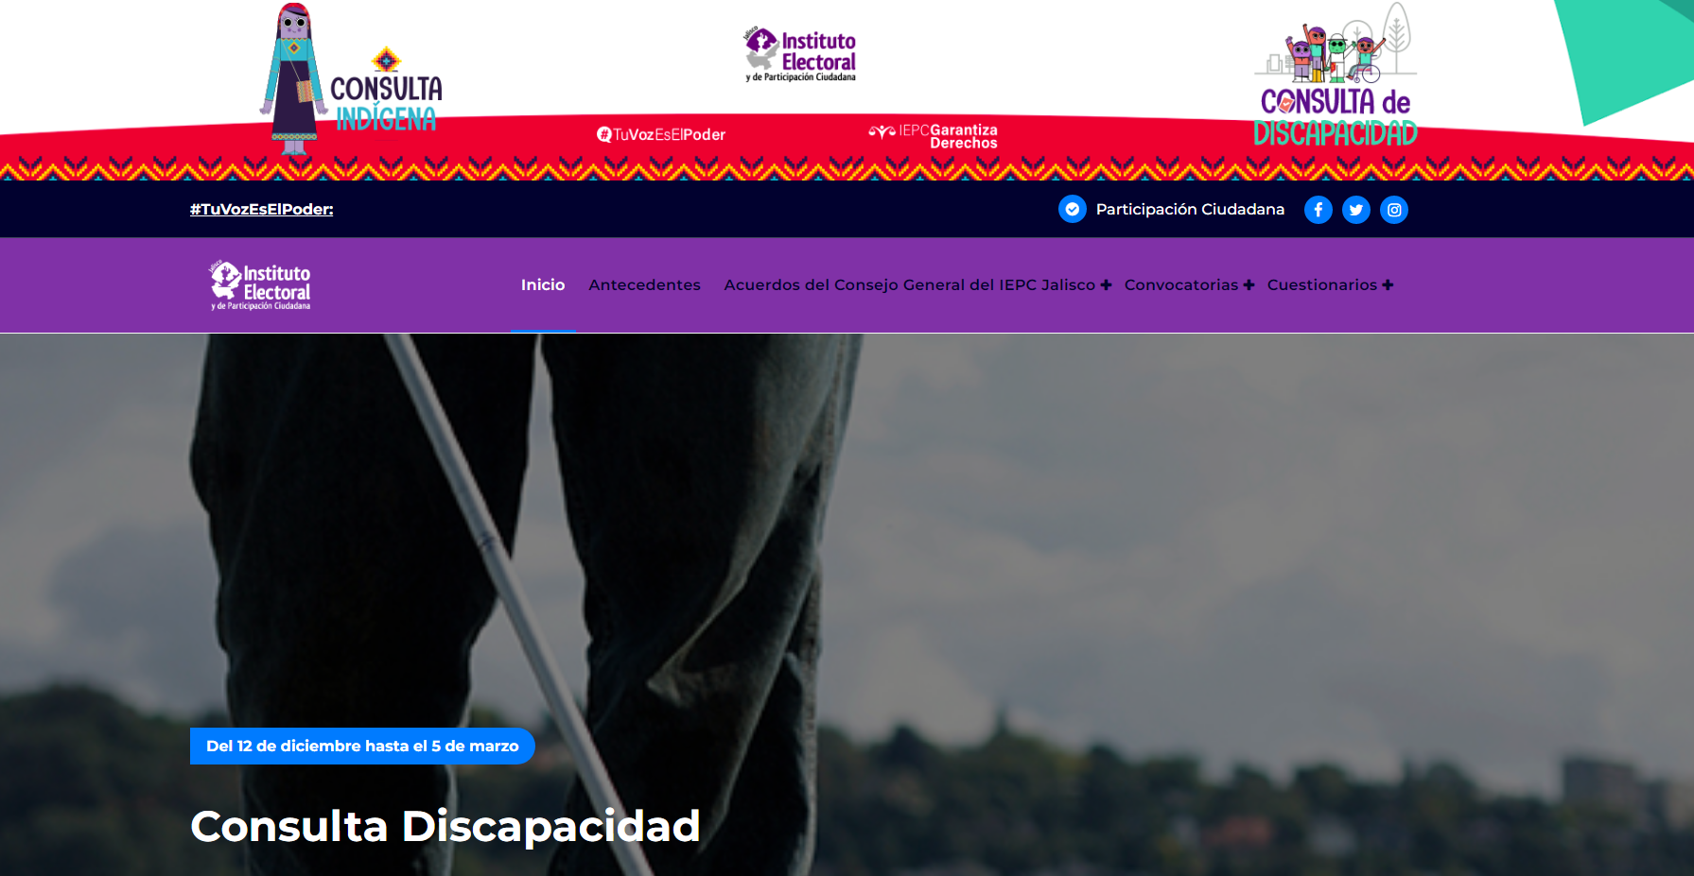

Dicho micrositio tuvo 3 mil 465 visitas, siendo el apartado de consulta de discapacidad el que obtuvo más visitas con 565.

Gráfica 1. Alcances en accesos a la página por título y clase de pantalla.
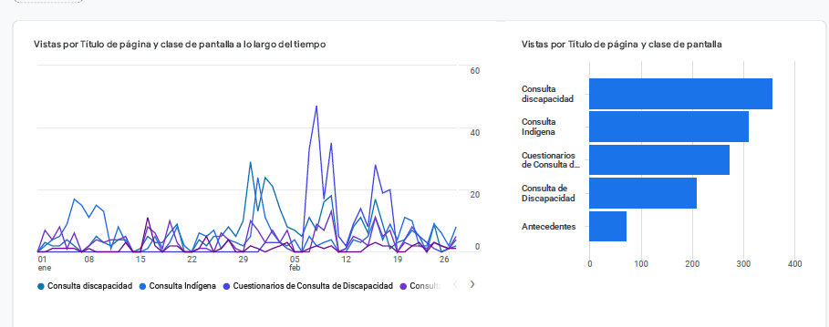

Para conocer el micrositio podrá ingresar a los siguientes links:
- Micorsitio: https://www2.iepcjalisco.org.mx/consultas/
- Cuestionarios de la Consulta: https://www2.iepcjalisco.org.mx/consultas/?page_id=361

4.1.2 Gestiones

Se realizaron diversas actividades para la implementación de la consulta, las cuales tuvieron el propósito de vincular al mayor número de municipios, al Congreso del Estado, órganos garantes, órganos jurisdiccionales, organizaciones del ámbito civil, colectivos e instituciones que trabajan por la inclusión de discapacidad en Jalisco, a través de distintos medios. En así que, durante el periodo del diecinueve de noviembre al once de diciembre de dos mil veintidós, se notificaron 387 oficios y enviaron 2,175 correos electrónicos además de las diversas gestiones que se realizaron por otros medios.

Tabla 2. Concentrado de comunicaciones y gestiones:
387 | Oficios notificados
2,175 | Correos electrónicos enviados
Gestiones telefónicas y a través de mensajería “Whatsapp”
Periodo del 19 de noviembre de 2022 a febrero de 2023

  - Etapa de convocatoria

Imagen 2. Convocatoria. “Consulta de Discapacidad”

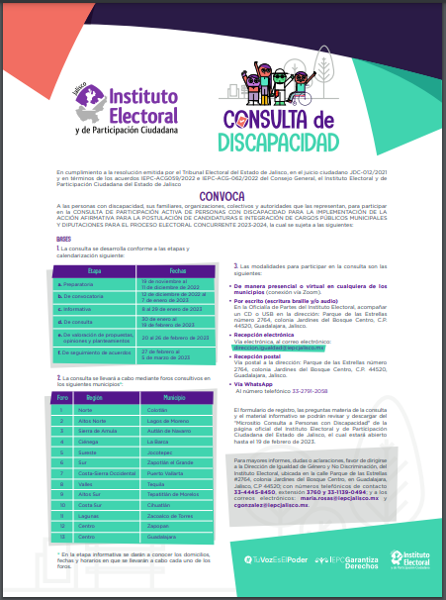

De la convocatoria, se realizó una amplia difusión mediante su publicación en los diarios de mayor circulación en la entidad, en la página y redes sociales oficiales del Instituto, y se realizaron las gestiones necesarias para que las organizaciones y autoridades que representan a las personas con discapacidad y los Ayuntamientos realizaran su difusión en sus páginas y mediante la colocación de carteles.
    - Difusión de la convocatoria

La difusión de la Convocatoria para la celebración de la Consulta estrecha y de participación activa de personas en situación de discapacidad para la implementación de la acción afirmativa para la postulación de candidaturas e integración de cargos públicos municipales y diputaciones, para el proceso electoral 2023-2024; se realizó lo siguiente:

- Conferencia de Prensa realizada el veinticinco de enero de dos mil veintitrés, para dar a conocer las consultas una vez aprobadas por el Pleno del Consejo General del IEPC Jalisco. Disponible en https://iepc.cc/boletin-consultas

- Publicación en dos medios de comunicación impresos, el Informador y Milenio Jalisco, el veintisiete de enero de dos mil veintitrés. Se anexa evidencia de las publicaciones en archivos PDF.

- Difusión, mediante imágenes y postales, así como remisión al micrositio de internet diseñado para dichas consultas del IEPC Jalisco:
https://www2.iepcjalisco.org.mx/consultas/

Con el objetivo de difundir dichas consultas en espacios físicos, y con aliados estratégicos, así como en centros de rehabilitación integral y espacios públicos y privados, se diseñó un cartel informativo con la siguiente información:

Imagen 3. Cartel “Consulta de Discapacidad”
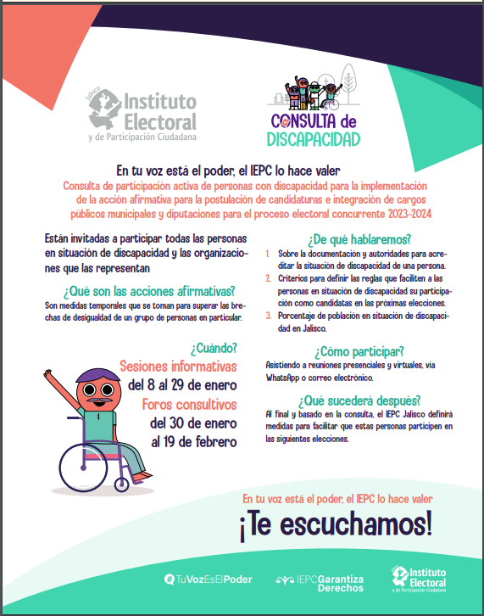

Se imprimieron 150 carteles que fueron distribuidos en espacios públicos y privados y se contó con el apoyo de distribución en centros regionales del DIF.

Con el objetivo de difundir información en canales digitales se elaboraron 31 diseños para página web, facebook, twitter e instagram que buscaban informar sobre los siguientes temas:

• ¿Qué es una acción afirmativa?
• ¿De qué trata la consulta?
• ¿Cuándo, ¿cómo, y dónde puedo participar?

Dichos materiales fueron publicados de diciembre de dos mil veintidós a febrero de dos mil veintitrés. Entre los materiales a destacar se encuentran los siguientes:

Imagen 4. Materiales para su difusión en redes sociales.
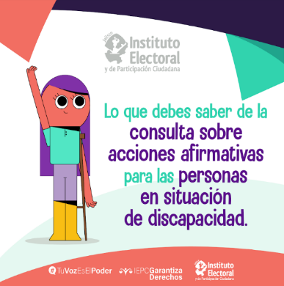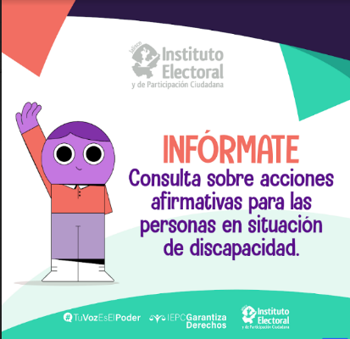
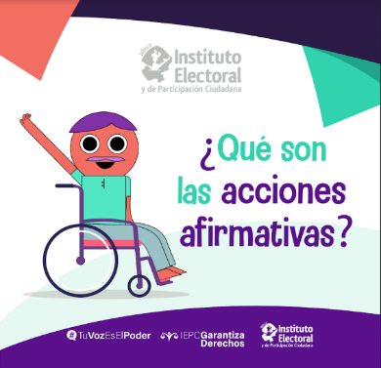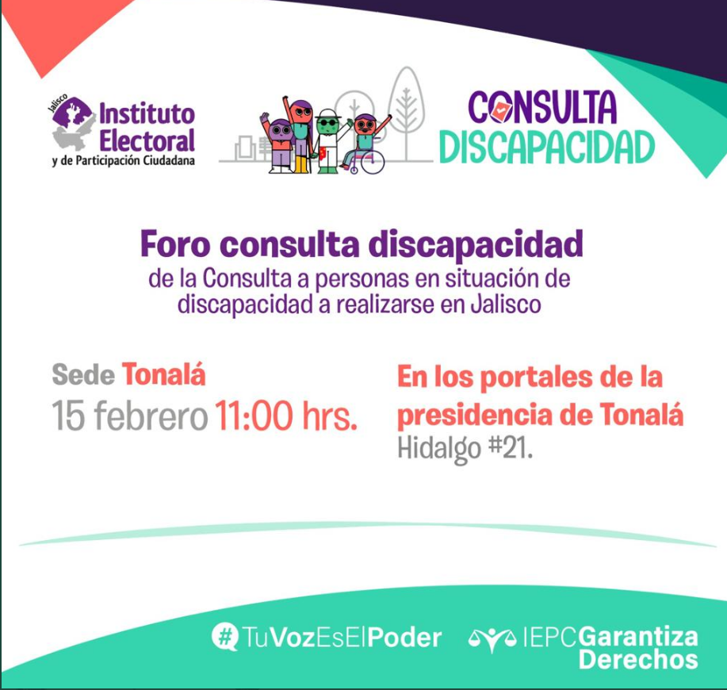

Además del presente material gráfico, se produjo un video animado con “Conchita Popular” quien explica los detalles de la consulta estrecha y de participación activa dirigida para personas en situación de discapacidad. El storyboard de dicho video es el siguiente:

Imagen 5. Vídeo animado “Conchita Popular”.
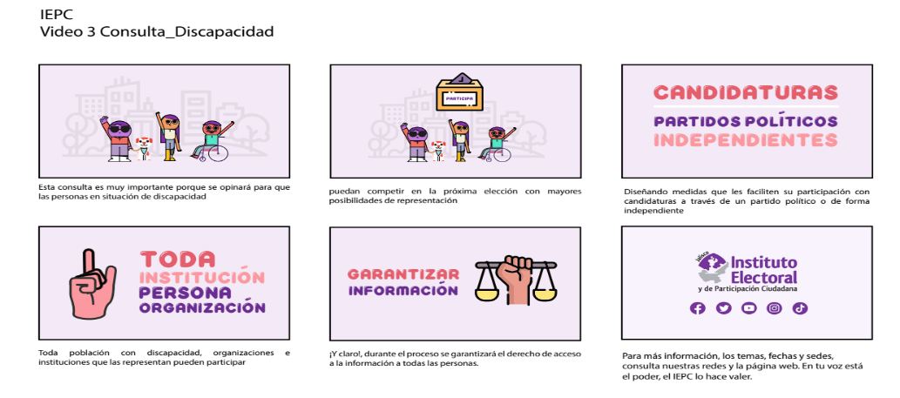
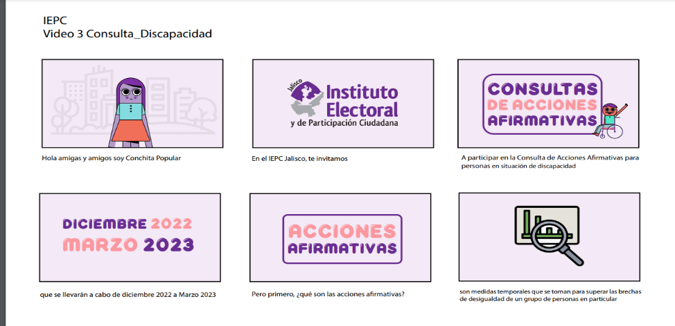

Para acceder al video escanea el código QR:
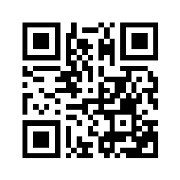

Video traducido a LSM

Se publicó un video en Lengua de Señas Mexicana para difundir los pormenores de la Consulta estrecha y de participación activa a personas en situación de discapacidad y se difundió en redes sociales y en el micrositio.

Imagen 6. Vídeo traducido a Lengua de Señas Mexicana, para la difusión de la Consulta.
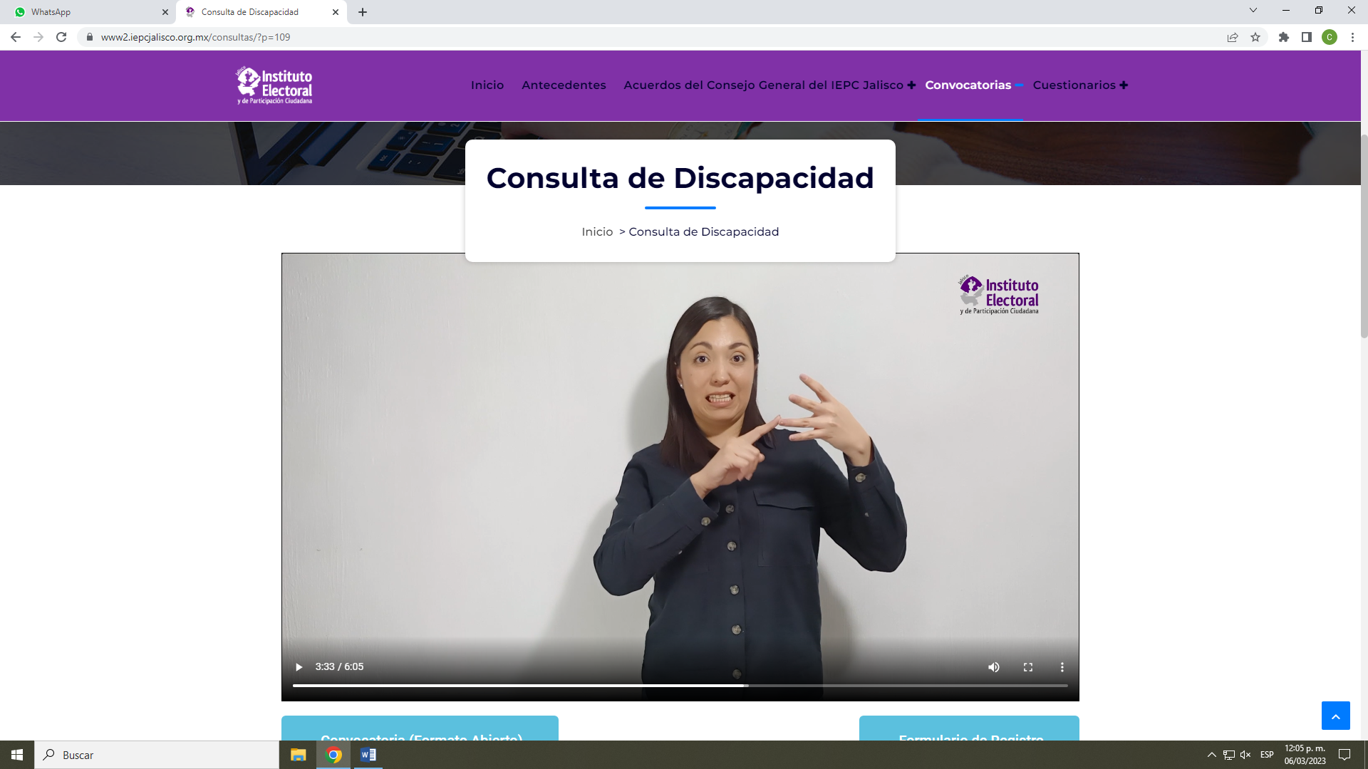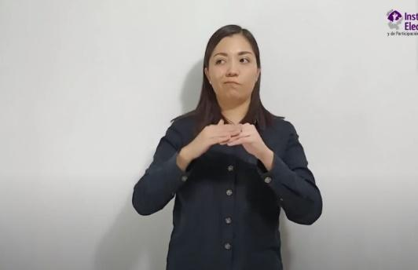

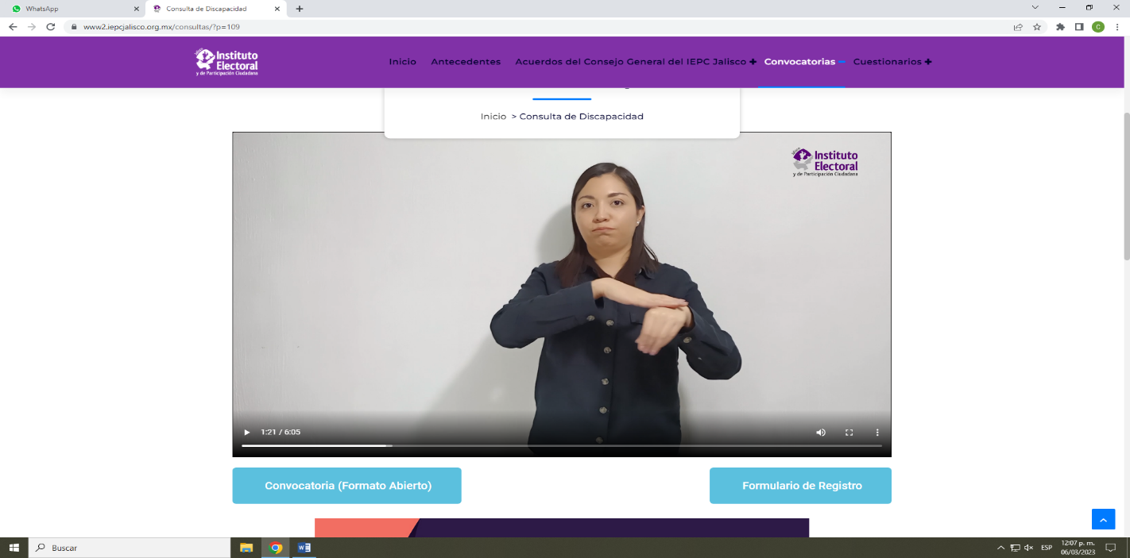

En el marco de la difusión de la convocatoria a las consultas se difundió un episodio del podcast “Poder Ciudadano”, del IEPC Jalisco de una Conferencia Magistral impartida por Teresa González Luna Corvera, sobre los retos y oportunidades de las personas en situación de discapacidad en democracia. Dicho episodio se encuentra hospedado en el siguiente enlace: https://iepc.cc/QRLrv9R
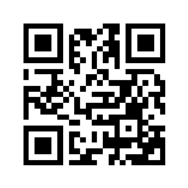

Imagen 7. Material del Podcast “Poder Ciudadano” del IEPC.
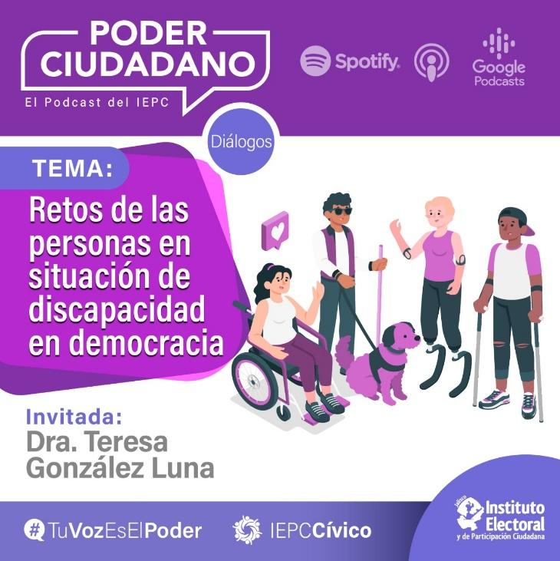

El episodio del podcast contó con una audiencia de 360 personas.

Adicionalmente, una de las acciones de difusión fue la realización de brigadas presenciales de promoción de dichas consultas, donde se realizaron las siguientes acciones:

• Mapeo de puntos y aliados estratégicos
• Distribución de material promocional
• Pega de posters informativos
• Entrega de cuadernillos informativos
• Difusión de voz en voz

Los puntos en los que se realizó dicha difusión fueron los siguientes:

• CRIT Occidente (Centro de Rehabilitación Infantil Teletón)
• Fundación HACE A.C.
• Hospital Civil Fray Antonio Alcalde
• Café Cordica 21
• DIF Zapopan
• CIRIAC (Centro Integral de Rehabilitación Infantil A.C.)
• Reunión Informativa Indígena
• Dirección de personas con discapacidad de la subsecretaría de derechos humanos
• Madijal AC
• HUMANA-MENTE
• Sistema DIF Jalisco

El día veinticinco de enero de dos mil veintitrés, se realizaron actividades de difusión en el CRIT de occidente y en la fundación HACE, A.C. en donde se pegaron posters y se distribuyeron dípticos.

Imagen 8. Distribución de materiales en distintas dependencias.
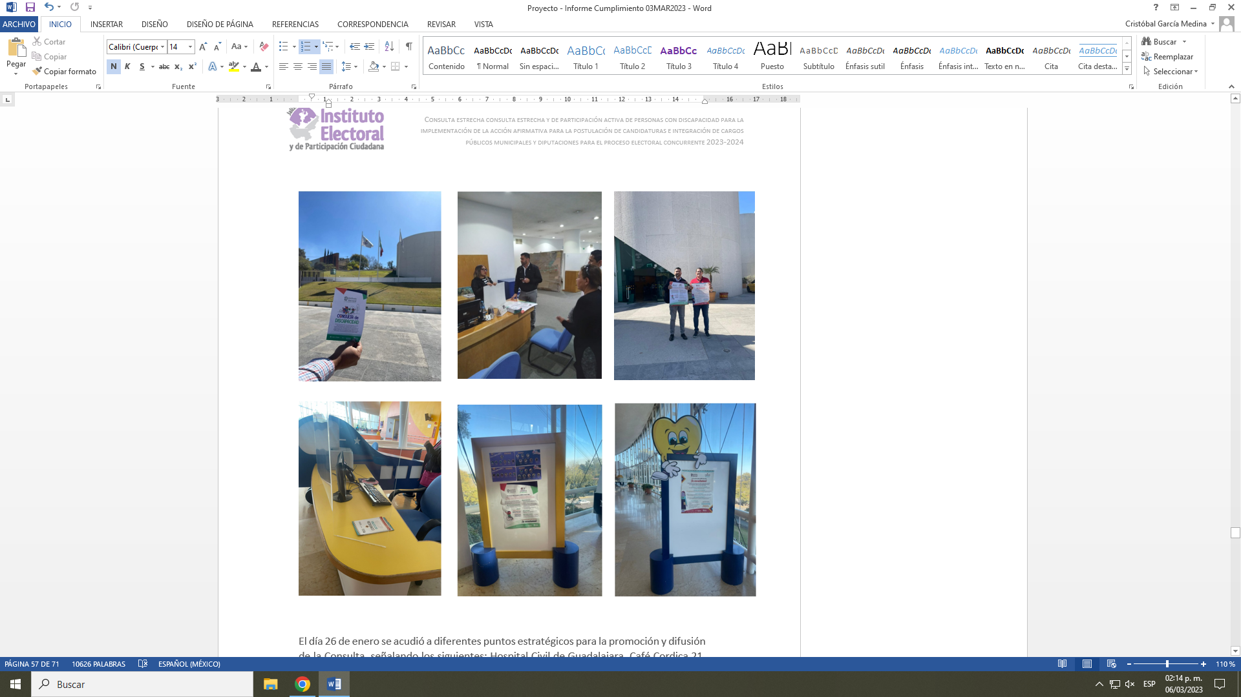

El día veintiséis de enero de dos mil veintitrés, se acudió a diferentes puntos estratégicos para la promoción y difusión de la Consulta, señalando los siguientes: Hospital Civil de Guadalajara, Café Cordica 21, DIF Zapopan, CIRIAC y Reunión Informativa indígena.

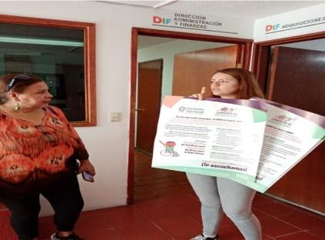
Imagen 9. DIF Zapopan
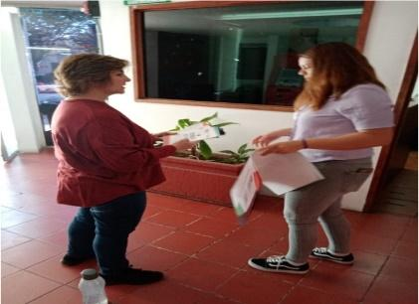
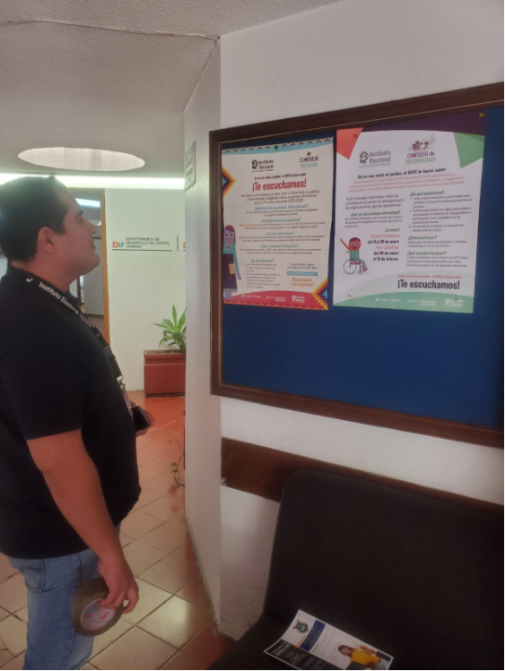
Imagen 10. Cafetería Córdica 21
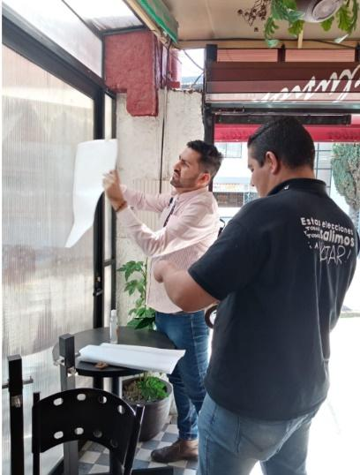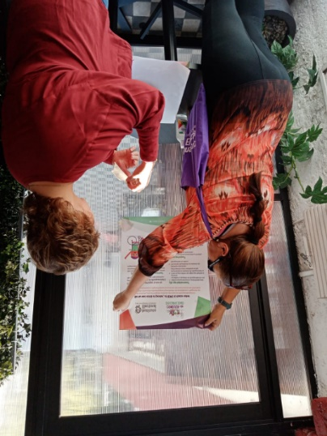

Imagen 11. Hospital Civil Fray Antonio Alcalde.
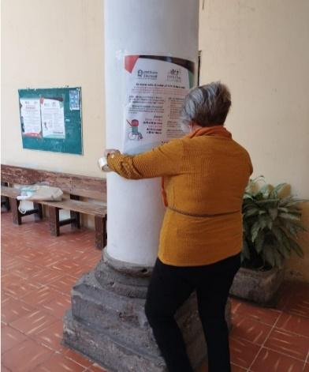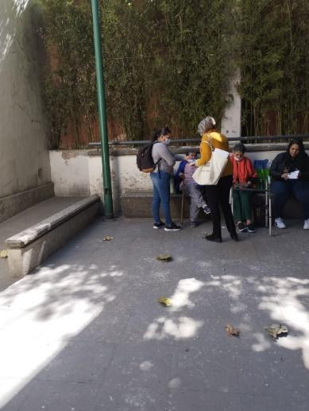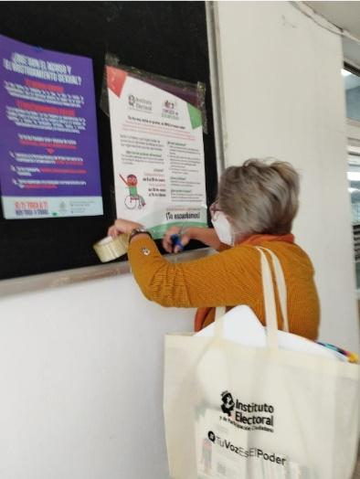

Imagen 12. CIRIAC (Centro Integral de Rehabilitación Infantil A.C.)
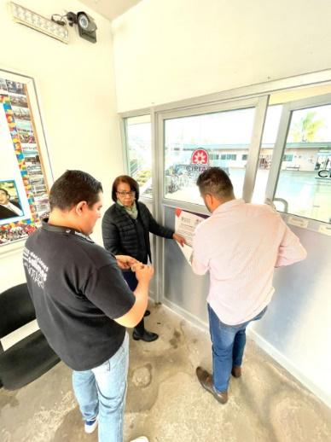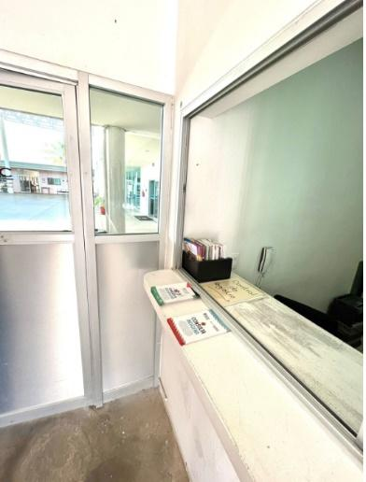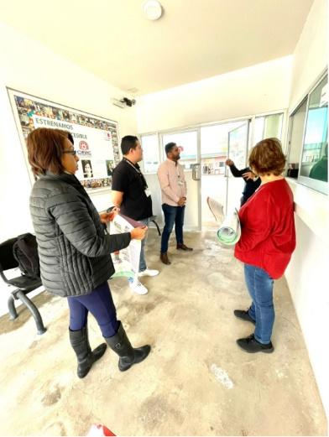
Finalmente, los días veintisiete y veintiocho de enero de dos mil veintitrés, se asistió a varios puntos para la colocación de poster y entrega de dípticos, entre los que destacan los siguientes:

Dirección de personas con discapacidad de la subsecretaria de derechos humanos, Madijal A.C., HUMANA-MENTE, DIF Jalisco.

Imagen 13. Colocación de posters y entrega de dípticos.
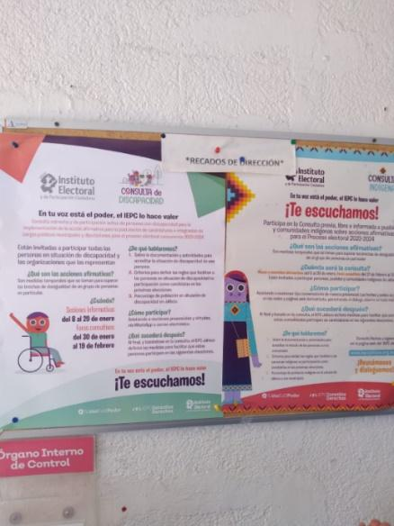
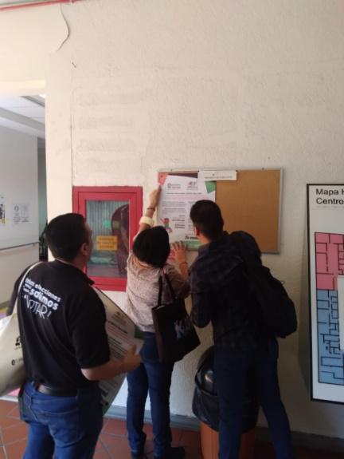
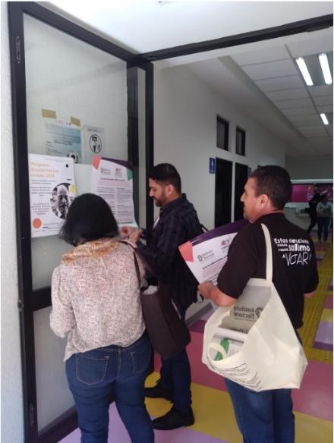

Para la difusión en radio y televisión se produjo un spot para ambos canales, el cual fue difundido de enero a marzo en los tiempos oficiales del IEPC Jalisco.

El storyboard de dicho spot es el siguiente:

Imagen 14. Storyboard para su difusión en Radio y Televisión.
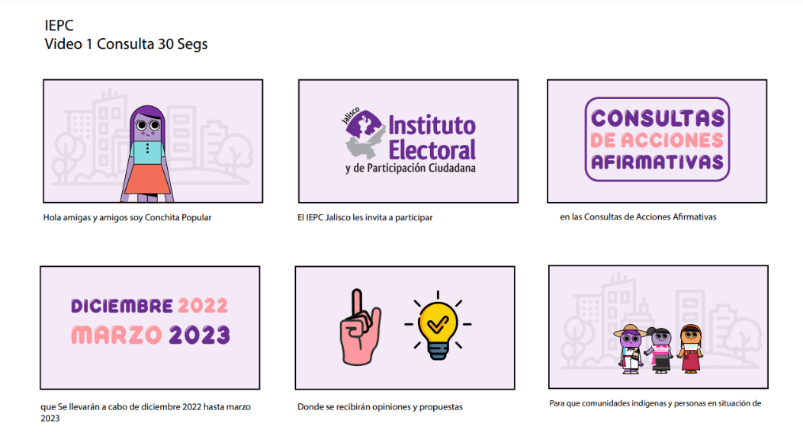

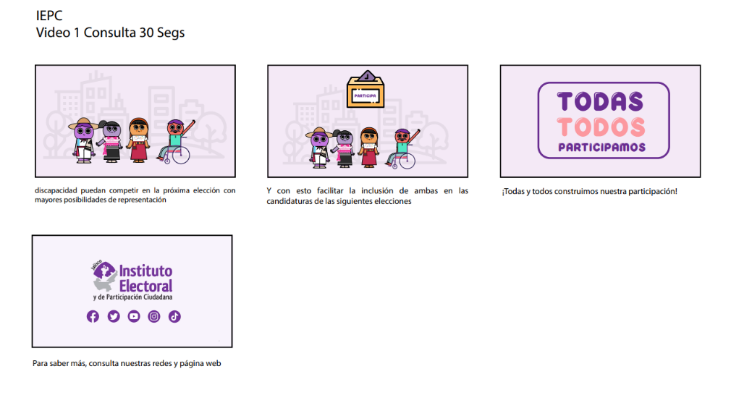

Se puede consultar el video en el siguiente enlace: https://drive.google.com/file/d/1VzAwAE8OQzjJE0DaA8j62Mr_3Li7M6ig/view

Con el objetivo de informar y explicar con más detalle, el contenido específico de la consulta, las preguntas, temas y definición de los conceptos, se realizó un cuadernillo informativo con 8 páginas que fue utilizado en las actividades de difusión y también para el desarrollo de los foros consultivos.

Se imprimieron 700 cuadernillos con la siguiente información:

Imagen 15. Cuadernillo informativo respecto de la Consulta de Discapacidad para su difusión.
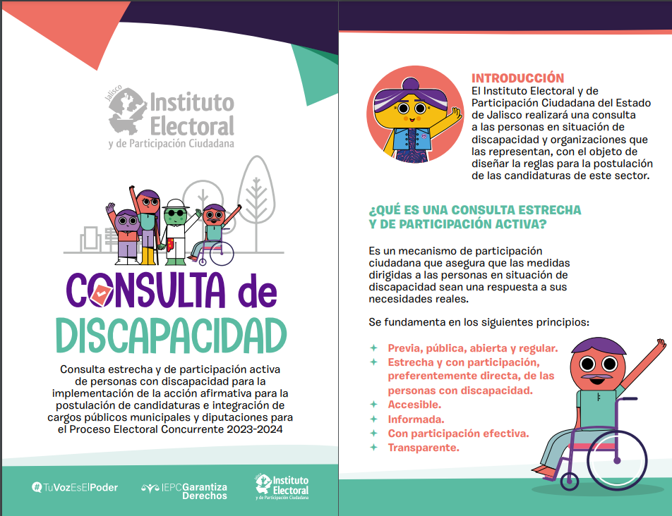
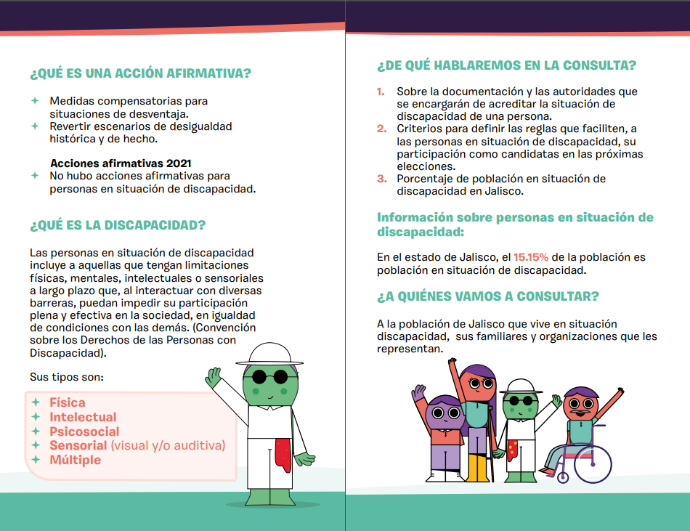

Para ampliar la difusión e invitar a la ciudadanía a participar en los foros consultivos, se realizaron acciones de perifoneo donde se difundió el spot de radio y mensajes específicos de cada una de las sedes con información sobre la dirección de la realización de la consulta.

Ejemplo del guion del audio difundido:

El Instituto Electoral y de Participación Ciudadana del Estado de Jalisco está realizando foros consultivos a las personas en situación de discapacidad y organizaciones que las representan, con el objeto de diseñar la reglas para la postulación de las candidaturas de este sector y tengan más posibilidades de ser electas.

Participa en el foro consultivo que se llevará a cabo en tu municipio el 14 de febrero a las 11:00 horas en el edificio multiusos en la calle Heliodoro Trujillo número 2.

¡Participa!

Tabla 3. Los municipios donde se realizó el perifoneo.
Fecha | Municipio
13 de febrero | Zapotlán El Grande
14 de febrero | Cihuatlán
14 de febrero | Tlaquepaque
14 de febrero | Lagos de Moreno
15 de febrero | Tonalá
16 de febrero | Jocotepec
17 de febrero | Guadalajara

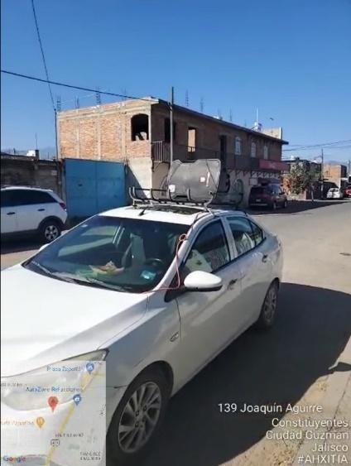
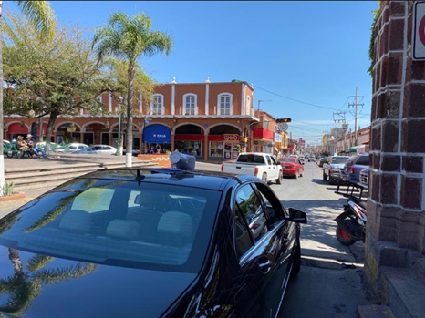
Imagen 16. Perifoneo en los municipios sedes de foros consultivos.

Dentro del contenido publicado en redes sociales se contrató pauta publicitaria para Facebook e Instagram difundiendo las sedes de las consultas, consiguiendo los siguientes resultados:

Imagen 17. Acumulado e alcances de pauta en redes sociales.
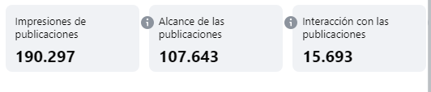

Tabla 4. Costos de difusión por servicios.
Fecha | Concepto | Monto
12 enero | Servicio de generación de contenido para material promocional y producción de videos, para la promoción y difusión de la Consulta estrecha y de participación activa. | $10,433.33
12 enero | Servicio de producción de videos para redes sociales con contenido sobre la consulta estrecha y de participación activa. | $46,837.48
02 febrero | Servicio de perifoneo para la promoción y difusión de la Consulta estrecha y de participación activa | $13,242.56
06 enero | 1,000 manuales informativos de ambas consultas | $14,800.00
03 enero | 300 carteles informativos de ambas consultas | $11,700.00
 | Pauta en Facebook | $1,000.00
 | Total | $98,013.37

A través de las redes socio digitales institucionales del IEPC Jalisco, se realizó la promoción y difusión de la consulta, con los siguientes resultados, que incluyen lo realizado en la etapa informativa. Se anexa archivo Excel con el registro de las piezas (post) producidos y difundidos.

Se produjeron y difundieron, al diecisiete de febrero de dos mil veintitrés, un total de 116 twitts a través de la cuenta oficial del IEPC Jalisco, con las siguientes impresiones e interacciones con los usuarios.

Gráfica 2. Impresiones en Twitter.

En la cuenta oficial de Facebook del IEPC Jalisco, se produjeron y difundieron 103 post, con las siguientes impresiones y personas alcanzadas.

Gráfica 3. Impresiones y personas alcanzadas con Facebook.

En la cuenta oficial de Instagram del IEPC Jalisco, se produjeron y difundieron 48 post, con las impresiones y alcance que se muestra a continuación.

Gráfica 4. Impresiones y alcance en Instagram.

En los tiempos oficiales de radio y televisión, tanto en concesiones públicas como privadas, se comenzó a partir del primer día de febrero (previéndose hasta el mes de marzo) la difusión de un spot producido para la promoción de las consultas. Dicho spot está disponible en el Portal de Promocionales de Radio y Televisión.

Tabla 5. Promoción en radio y televisión.
Medio  (tipo de concesión) | Estaciones en Jalisco | Spots programados | Total de spots promocionales difundidos en el periodo  (Número de spots por estaciones)
Radio comercial | 78 | 31 | 2,418
Radio pública | 38 | 9 | 342
Total | 116 | 40 | 2,760
Medio  (tipo de concesión) | Estaciones en Jalisco | Spots programados | Total de spots promocionales difundidos en el periodo  (Número de spots por estaciones)
Televisión comercial | 35 | 23 | 805
Radio pública | 19 | 18 | 342
Total | 54 | 41 | 1,147

  - Etapa informativa

Con una perspectiva de inclusión, se realizaron 8 foros informativas conforme lo siguiente:

- Foros informativos por medio de la plataforma “Zoom”, los cuales tuvieron dos horarios de transmisión: 11:00 y 17:00 horas.

- Dos foros informativos de manera presencial, uno en el municipio de Zapopan y el otro en el municipio de Guadalajara, ambos se llevaron a cabo a las 11:00 horas.

Tabla 6. Realización de Foros informativos:
Foro | Fecha | Formato y enlace de reunión
1 | 16 enero 11:00 horas | Plataforma zoom
2 | 16 enero 17:00 horas | Plataforma zoom
3 | 18 enero 11:00 horas | Plataforma zoom
4 | 18 enero 17:00 horas | Plataforma zoom
5 | 19 enero 11:00 horas | Dirección de Atención a personas  con Discapacidad del DIF Jalisco
6 | 20 enero 11:00 horas | Auditorio de Personas Autistas del  DIF Zapopan
7 | 20 enero 17:00 horas | Plataforma zoom
8 | 14 febrero 17:00 horas | Plataforma zoom

- Vínculo para todos los foros:
https://us02web.zoom.us/meeting/tZApce6urj0sEtOQSGWl6A-6mOY-EHDVpAs1/ics?icsToken=98tyKuGsqj0tHNSTthGARpwIBo_oKO7ziCFdj7dyrSzCNCwFQ06gO817f5dXNO7A

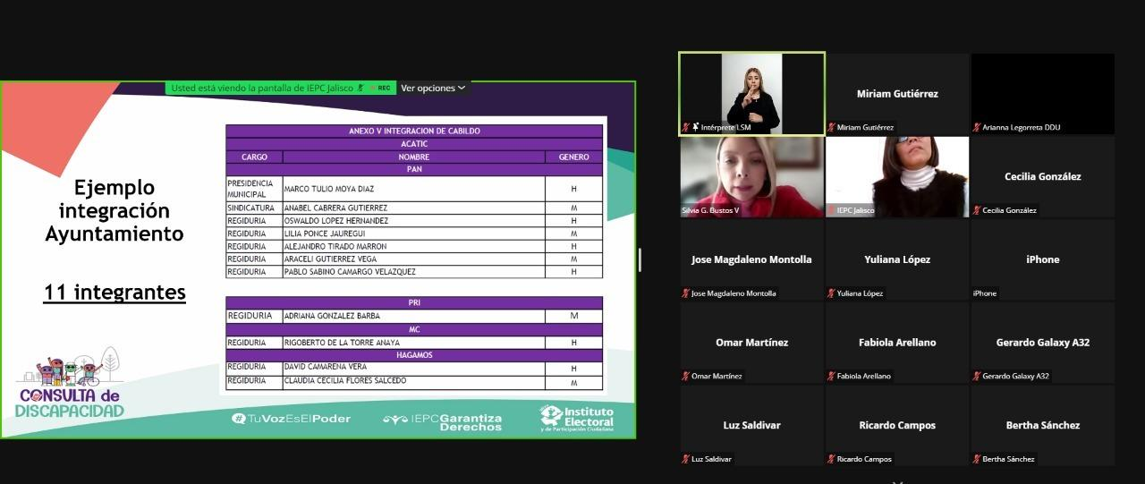
Imagen 18. Foros informativos por medio de la Plataforma Zoom.

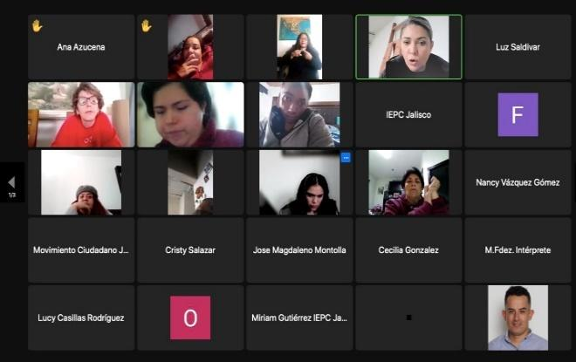
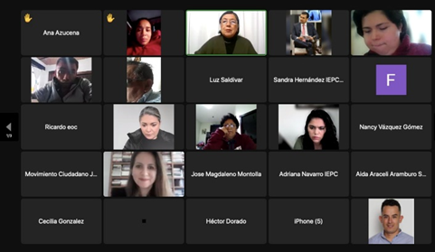

Imagen 19. Foros informativos de manera presencial.

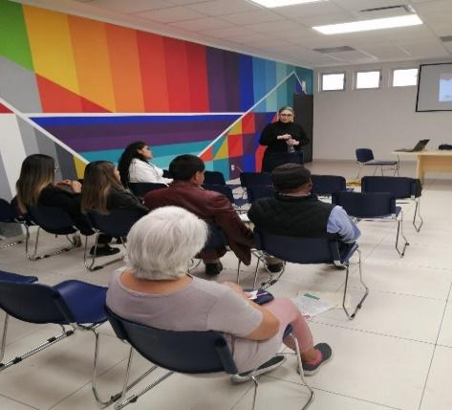

- Con el apoyo de la Dirección de Inclusión del Estado de Jalisco, se realizó el contacto con organizaciones de la sociedad civil y colectivos de personas con discapacidad para hacerles llegar la convocatoria e invitarles a los foros informativos.

- En grupo de WhatsApp creado por la DIGND, se compartió la información sobre la convocatoria, las etapas de la consulta, las fechas de los foros informativos y consultivos, así como de cada una de las sedes.

- Se contactó vía telefónica a las áreas de inclusión de la de diversas Universidades, con el fin de socializar la Consulta.

- Se realizaron gestiones con escuelas que tuvieran en su curricula educativa grupos específicos de personas con discapacidad y se solicitó su apoyo para difundir entre la población escolar la información de la Consulta. Entre las escuelas con las que se tuvo contacto, se enlistan las siguientes:

  - Preparatoria 7 de la Universidad de Guadalajara;
  - CECATI 90
  - Universidad Enrique Díaz de León (área de comunicación social)
  - Universidad Tecnológica de Guadalajara
  - Centro Universitario de Ciencias Sociales y Humanidades de la Universidad de Guadalajara
  - Escuela Normal Superior de Jalisco
  - Universidad Teletón

- Además, se realizaron gestiones vía telefónica con los DIF municipales, con dos objetivos fundamentales: 1. Otorgar información de la Consulta e invitarles a los foros informativos celebrados en la plataforma Zoom; y 2. Solicitar su apoyo para la difusión de la información a la población que atienden en los Centros de Rehabilitación Integral y a las otras áreas de atención a personas con discapacidad con las que cuentan el Sistema DIF en cada municipio.

    - Gestiones

- Para el desarrollo de los foros informativos presenciales, se tuvieron diversos acercamientos con las autoridades del DIF de Zapopan y con la titular de la Dirección a Personas con Discapacidad del Sistema DIF Jalisco.

- Aunado a lo anterior, se tuvo contacto con la Dirección de Derechos Humanos y Grupos Prioritarios del Municipio de Zapopan, y por su conducto con las direcciones de atención a personas con discapacidad y de Organizaciones Civiles, quienes colaboraron en la difusión del foro.

- Se remitieron oficios a las dependencias marcadas en el acuerdo del Consejo General identificado con la clave alfanumérico IEPC-ACG-058/2022, en el que se establecía quienes fungirían como órganos garantes, en ese comunicado se solicitó el contacto de una persona quien fungiría como enlace de la institución, esto con el objetivo de favorecer la comunicación, posterior a ello, se creó un grupo de WhatsApp con los enlaces para mantener contacto directo y proporcionar información de todas las etapas que comprendió la consulta.

- Se gestionaron espacios en Red Radio Universidad, Canal 44, Jalisco en la hora Nacional.

Derivado de las gestiones realizadas en los diferentes DIF de los municipios, diversos enlaces indicaron al personal que el instituto debía tener la anuencia de la Dirección de Fortalecimiento Municipal para que se nos brindara el apoyo en las diferentes regiones, por lo que se programaron diversas reuniones de trabajo con las Consejeras integrantes de la Comisión, el Secretario Ejecutivo y los titulares de las Direcciones Ejecutivas de Organización y Prerrogativas, en las fechas siguientes:

Tabla 7. Reuniones de trabajo celebradas con autoridades.
N° | Fecha | Hora y formato | Autoridad
1 | 10 de enero 2023 | 10:00 horas  Presencial | Dirección de Atención a Personas con Discapacidad.
2 | 18 de enero 2023 | 13:00 horas  Reunión virtual | Director de Fortalecimiento Municipal.
3 | 8 de febrero | 14:00 horas  Reunión virtual | Director de Fortalecimiento Municipal.
4 | 9 de febrero | 20:00 horas  Reunión virtual | Director de Fortalecimiento Municipal.

Se llevaron a cabo seis reuniones de trabajo para eficientar la difusión de los foros en las sedes regionales, con el apoyo del Dif Jalisco, las cuales se detallan a continuación:

Tabla 8. Reuniones de trabajo para promover la difusión de los foros
Fecha | Institución | Asuntos relevantes
10 de enero 2023 | Dirección de Atención a Personas con Discapacidad | En dicha reunión, se solicitó apoyo para la difusión de la consulta y las partes se comprometieron a entregar materiales para que se distribuyeran en las Unidades básicas de atención por medio de las Delegaciones con que cuenta el DIF Jalisco; solicitándose un directorio de personas con discapacidad para convocarlas.  Se solicitó la capacitación en materia de Inclusión para la sensibilización del personal del IEPC previo a las jornadas consultivas.
17 de enero de 2023 | Dirección de Atención a Personas con Discapacidad, Dif Jalisco. | Se hizo entrega de carteles para la difusión de la consulta a los 125 municipios que integran en el estado.
17 de enero de 2023 | Dirección de Fortalecimiento Municipal, Dif Jalisco. | Primer contacto vía telefónica para solicitar autorización para el despliegue del apoyo de los delegados en las sedes de los foros consultivos.  Se programa reunión virtual por medio de la plataforma Zoom.
18 de enero 2023 | Dirección de Fortalecimiento Municipal, Dif Jalisco. | Se llevó a cabo la reunión virtual en la que participaron las consejeras integrantes de la Comisión de Igualdad de Género y No Discriminación, en dicha reunión se proporcionaron datos actualizados y se dio autorización para estar en contacto permanente con los enlaces de cada región.
08 de febrero de 2023 | Dirección de Fortalecimiento Municipal, Dif Jalisco. | Se solicitó reforzar la estrategia de difusión de la consulta al director de Fortalecimiento Municipal, quién brindó facilidades para estar en contacto permanente con las y los delegados de cada región.
09 de febrero de 2023 | Dirección de Fortalecimiento Municipal, Dif Jalisco. | Reunión celebrada con las direcciones de los DIF del interior del estado, se pidió colaborar y apoyar para la asistencia a los diferentes foros que aún quedan pendientes, sobre todo que el apoyo sea de manera virtual.

Para llevar a cabo los foros consultivos en las 16 sedes regionales programadas, se tuvo acercamiento con personal del DIF y con las y los titulares de las presidencias municipales, así como de otras direcciones municipales que fungieron como aliadas para llevar a cabo la convocatoria de las personas con discapacidad que participaron:

- Se mantuvo comunicación con los municipios que serían sedes de los foros consultivos, con el acompañamiento del DIF y las direcciones o áreas de inclusión y derechos humanos de los Ayuntamientos respectivos.
- Se realizó la búsqueda de organizaciones de la sociedad civil que trabajen con personas o familiares con discapacidad, dentro de la región en que se llevaría a cabo el foro consultivo con el fin de convocarles.
- Se remitieron diversas comunicaciones vía correo electrónico a las organizaciones de la sociedad civil que atienden a personas con discapacidad, a quienes se les envió la información referente a los foros consultivos por diferentes medios.

El listado de organizaciones de la sociedad civil que trabajan con personas o familiares con discapacidad se encuentra como Anexo en el presente informe.

Imagen 20. Materiales publicados en delegaciones sedes del DIF en la entidad.
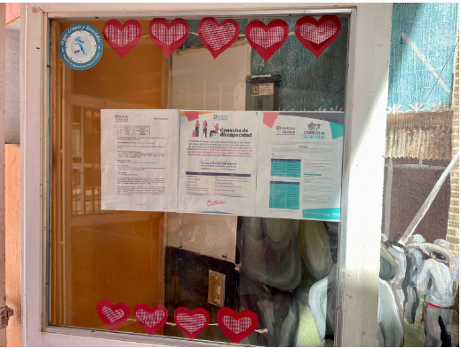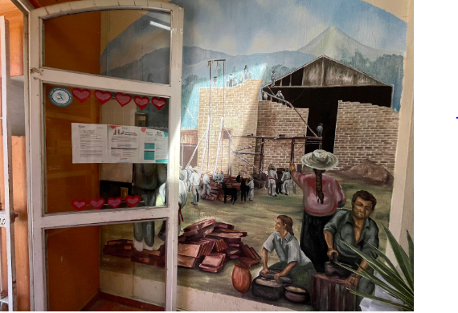

Se solicitó apoyo para la difusión de la consulta a las siguientes dependencias:

- Comisión Estatal de Derechos Humanos, difusión en sus redes sociales y con las organizaciones con las que tenían contacto.
- Universidad de Guadalajara, realizó difusión en las carreras del CUCSH.
- Universidad ITESO A.C, se solicitó difusión de la consulta en la comunidad estudiantil, se le envío infografía.
- Dirección de Inclusión del Gobierno del Estado, difusión con las personas que tenían contacto, se le envió al titular correo con información de fácil lectura e infografía y al pie la descripción de su contenido para que lo pudieran leer las personas con discapacidad a través de sus dispositivos.
- Secretaría de Asistencia Social, compartió información a través de sus grupos de WhatsApp.
- Presidencias municipales en la cabecera del foro, difusión de la consulta en sus redes sociales o los medios que lo consideren pertinente.

    - Observadores

La observación durante las consultas tiene la finalidad de brindar certeza, generar confianza en los resultados, fomentar la participación libre y voluntaria de las y los ciudadanos responsables de ejercer sus derechos políticos, en estricta observancia de las leyes emitidas para tal efecto, así como ampliar los cauces de participación ciudadana.

Un observador o una observadora, es aquella persona que, siendo mexicana, tiene interés en observar el desarrollo de la Consulta, cuyo propósito u objeto es el recabar las opiniones de las personas con discapacidad y organizaciones que las representan, en materia de acciones afirmativas, para la postulación de las candidaturas en este sector.

Un observador u observadora debidamente acreditado, tuvo los derechos y obligaciones siguientes:

- Observar todos los actos de la consulta a personas indígenas y personas con discapacidad, desde su inicio, desarrollo y hasta su conclusión.
- Presentarse en la consulta que así determine cada persona observadora, pudiendo asistir a una o a todas ellas.
- Solicitar a la autoridad responsable la información que requiera para el mejor desarrollo de sus actividades, siempre y cuando esta no tenga el carácter de reservada o confidencial en los términos de ley y sea materialmente posible que la autoridad responsable la haga llegar a la persona solicitante.
- Podrán presentar ante la autoridad responsable un informe de sus actividades durante el desarrollo de las consultas, hasta un mes después de concluidas estas.
- En ningún caso, los informes, juicios, opiniones o conclusiones de las y los observadores tendrán efectos jurídicos sobre el proceso de construcción e implementación de acciones afirmativas que se deriven de las consultas.

Para el desarrollo de las consultas se contó con siete observadoras y observadores, cuya procedencia fueron las instituciones y Ayuntamientos siguientes:

- Fiscalía Especializada en Materia de Delitos Electorales del Estado de Jalisco
- ITESO Universidad Jesuita de Guadalajara
- Jalostotitlán
- San Ignacio Cerro Gordo
- Tlajomulco de Zúñiga
- Valle de Guadalupe
- Zapopan

Además, se contó con una serie de materiales que fueron remitidos a las y los observadores con el fin de dar a conocer el objeto y etapas de la Consulta, así como los derechos, obligaciones y alcances de la observación.

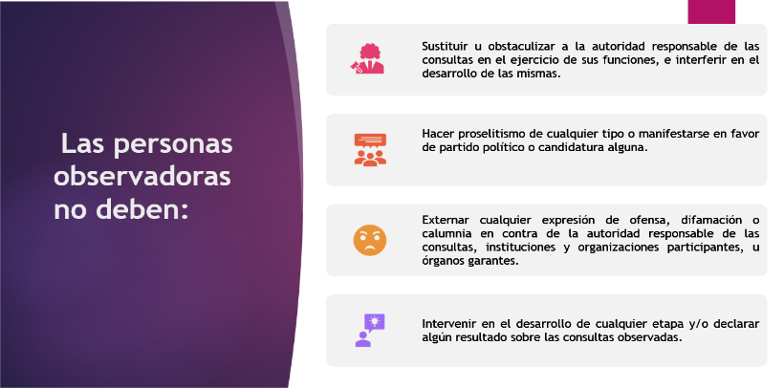
Imagen 21. Acciones que las personas observadoras deben evitar.

Adicionalmente, se contó con la participación de consejeras y consejeros Electorales de otras entidades de la república, en particular un consejero del Organismo Público Local del Estado de Veracruz y tres consejeros electorales del Instituto Estatal Electoral del Estado de Nayarit.

    - Difusión y cobertura

Bajo este rubro, cabe destacar la relevante labor realizada para llevar a cabo una importante difusión de la información relativa a la consulta de manera amplia y precisa, actividad que se realizó en diversos formatos que hicieron posible llegara al mayor número de personas posible.

En la página oficial y redes sociales del Instituto, se realizaron diversas publicaciones de imágenes y postales invitando a participar en la consulta, se realizaron 6 charlas informativas de manera virtual y 2 de forma presencial, además 1 conferencia de prensa, 6 entrevistas y un 1 spot en “Jalisco en la Hora Nacional” y 1 spot para radio y televisión.

Imagen 22. Imágenes y postales para la difusión de la Consulta en redes sociales.
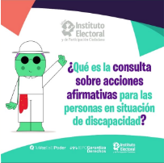 | 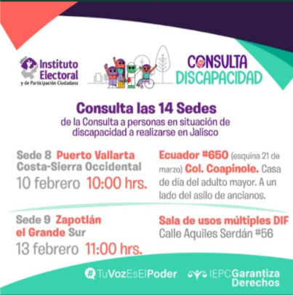

Luego de la emisión, publicación y difusión de la convocatoria, en lo que corresponde a la etapa informativa, se realizaron las siguientes entrevistas en medios de comunicación:

Tabla 9. Entrevistas realizadas a las consejeras integrantes de la Comisión.
Fecha | Medio | Participante
20/01/2023 | Jalisco TV (C 7) | Consejera Silvia Guadalupe Bustos Vásquez
24/01/2023 | Notisistema (Unidifusión), con Esperanza Romero | Consejera Silvia Guadalupe Bustos Vásquez
25/01/2023 | Radio Universidad, programa Cosa Pública 2.0 | Consejera Claudia Alejandra Vargas Bautista
25/01/2023 | Ramiro Escoto Digital  https://twitter.com/Ramiro_Escoto/status/1618430019218415616?s=20  https://twitter.com/Ramiro_Escoto/status/1618428760981659648?s=20 | Consejera Silvia Guadalupe Bustos Vásquez
29/01/2023 | Jalisco en la Hora Nacional  https://open.spotify.com/episode/4YiPO7r3xbM5WT51PUZ6Ed?si=46491c5b3d984fbe | Consejeras Silvia Guadalupe Bustos Vásquez, Claudia Alejandra Vargas Bautista y Zoad Jeanine García González
30/01/2023 | MVS 101 FM, con Trini Rodríguez | Consejera Zoad Jeanine García González
01/02/2023 | Entrevista en Plataforma Zoom con Erik Palacios, activista en YouTube y plataformas digitales | Consejera Silvia Guadalupe Bustos Vásquez
09/02/2023 | Entrevista Radiorama Puerto Vallarta  Karina Elizondo  https://www.radiorama.mx/aradios.php?id=147 | Consejera Zoad Jeanine García González

A través del cuestionario “Google forms” que se puso a disposición en la página web de este organismo electoral, treinta y dos personas manifestaron su interés en participar en la consulta, mismas que corresponden a los municipios de Arandas, Chapala, El Grullo, Guadalajara, Lagos de Moreno, Tequila, Tlajomulco de Zúñiga y Zapopan principalmente; se obtuvieron los concentrados siguientes:

Tabla 10. Personas que manifestaron su interés en participar en la consulta desde la herramienta de “Google Form”
N° | Municipio | Sexo | Tipo de discapacidad
1 | Arandas | Hombre | Discapacidad física o motriz, Discapacidad psicosocial
2 | Chapala | Mujer | Discapacidad física o motriz
3 | El Grullo | Mujer | No respondió
4 | Guadalajara | Hombre | Discapacidad auditiva
5 | Guadalajara | Mujer | Discapacidad física o motriz
6 | Guadalajara | Mujer | Discapacidad física o motriz
7 | Guadalajara | Mujer | Discapacidad física o motriz
8 | Guadalajara | Mujer | Discapacidad física o motriz
9 | Guadalajara | Hombre | Discapacidad física o motriz
10 | Guadalajara | Mujer | Discapacidad física o motriz
11 | Guadalajara | Hombre | Discapacidad física o motriz
12 | Guadalajara | Mujer | Discapacidad física o motriz
13 | Guadalajara | Mujer | Discapacidad intelectual
14 | Lagos de Moreno | Mujer | Discapacidad física o motriz
15 | Tequila | Hombre | No respondió.
16 | Tlajomulco de Zúñiga | Hombre | Discapacidad física o motriz, Discapacidad visual
17 | Zapopan | Mujer | Discapacidad física o motriz
18 | Zapopan | Mujer | Discapacidad física o motriz
19 | Zapopan | Hombre | Discapacidad física o motriz
20 | Zapopan | Mujer | Discapacidad física o motriz
21 | Zapopan | Hombre | Discapacidad auditiva
22 | Zapopan | Mujer | Discapacidad física o motriz, Discapacidad intelectual
23 | Zapopan | Mujer | Discapacidad múltiple
24 | Zapopan | Mujer | Discapacidad intelectual
25 | Zapopan | Mujer | Discapacidad intelectual
26 | Zapopan | Hombre | Discapacidad física o motriz
27 | Zapopan | Hombre | Discapacidad auditiva, Discapacidad visual
28 | Zapopan | Mujer | Discapacidad física o motriz
29 | Zapopan | Mujer | Discapacidad física o motriz
30 | Zapopan | Mujer | Discapacidad auditiva, Discapacidad visual
31 | Zapopan | Hombre | Discapacidad física o motriz
32 | Zapopan | Hombre | Discapacidad física o motriz, Discapacidad múltiple

En ese sentido, de las 32 personas que manifestaron su interés en participar, 18 indicaron tener discapacidad motriz, 2 discapacidad auditiva, 4 discapacidad intelectual, 3 discapacidad visual, 2 discapacidad múltiple, 1 discapacidad psicosocial y 2 no respondieron, el desagregado entre hombres y mujeres se observa en la tabla siguiente:

Tabla 11. Personas que manifestaron su interés en participar en la consulta desde la herramienta de “Google Form” desagregado por sexo y tipo de discapacidad.
Tipo de discapacidad | Mujeres | Hombres | Total
Discapacidad física o motriz | 13 | 5 | 18
Discapacidad auditiva | 0 | 2 | 2
Discapacidad intelectual | 4 | 0 | 4
Discapacidad visual | 1 | 2 | 3
Discapacidad múltiple | 1 | 1 | 2
Discapacidad psicosocial | 0 | 1 | 1
No respondió | 1 | 1 | 2

Como se puede observar, de un total de 32 personas registradas por tipo de discapacidad, 18 pertenecen al grupo de discapacidad física o motriz, 2 por discapacidad auditiva, 4 a la discapacidad intelectual, 3 en cuanto a discapacidad visual, 2 por discapacidad múltiple, 1 por psicosocial y 2 personas que no tienen discapacidad.

En este sentido, se realizaron, entre otras, las actividades siguientes para su atención:

- Notificación de información de las etapas de la consulta a la Comisión Estatal de Derechos Humanos, el Instituto de Transparencia, Información Pública y Protección de Datos Personales, y la Dirección de Inclusión del estado de Jalisco.
- Se realizaron las gestiones con proveedores externos a fin de que se realicen las traducciones en Lengua de Señas Mexicana, Braille.
- Se dio seguimiento al diseño y publicación de la convocatoria en los diarios de mayor circulación de la entidad, en la página y redes sociales institucionales.
- Elaboración de oficios dirigidos a los 125 Ayuntamientos de Jalisco, así como al mismo número de DIF municipales y se giraron correos electrónicos a organizaciones que representan las personas con discapacidad con el fin de difundir la convocatoria.
- Elaboración oficios dirigidos a los órganos garantes y asesores técnicos invitándoles para que designen a un enlace para el seguimiento de ambas consultas.
- Elaboración de materiales para difundir en la página web institucional, micrositio y se le dio seguimiento a través de la DEPCyEC.
- Elaboración de oficios dirigidos al Congreso del Estado, Ayuntamientos, instituciones académicas y partidos políticos invitándoles a registrarse como observadores en las consultas.
- Comunicación vía telefónica con las mujeres que encabezan las áreas de participación política de las mujeres de cada uno de los partidos políticos, obteniendo buena respuesta e interés al proporcionarles la liga del formulario “google form” y los materiales que se diseñaron para la consulta.

Imagen 23. Intérpretes de LSM.
- 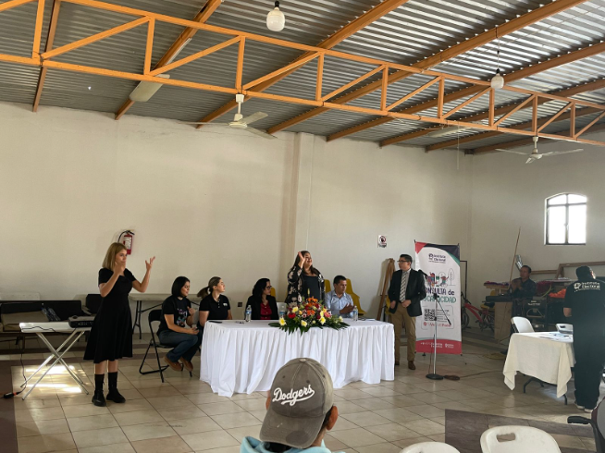

- Se gestionó el acompañamiento de intérpretes de lengua de señas mexicanas, quienes participaron a lo largo de los foros informativos y consultivos.
- De igual manera, se diseñaron mecanismos para que las personas con discapacidad visual y auditiva pudieran tener acceso a los materiales que el Instituto puso a su disposición para su participación en la consulta, como lo fueron el cuestionario con código QR y en lenguaje braille, estos últimos se utilizaron en los foros presenciales.

- Se elaboró el contenido del cuadernillo que se difundió en los foros consultivos y otros espacios en los que se hizo la difusión.

Imagen 24. Difusión de cuestionarios en el Micrositio.
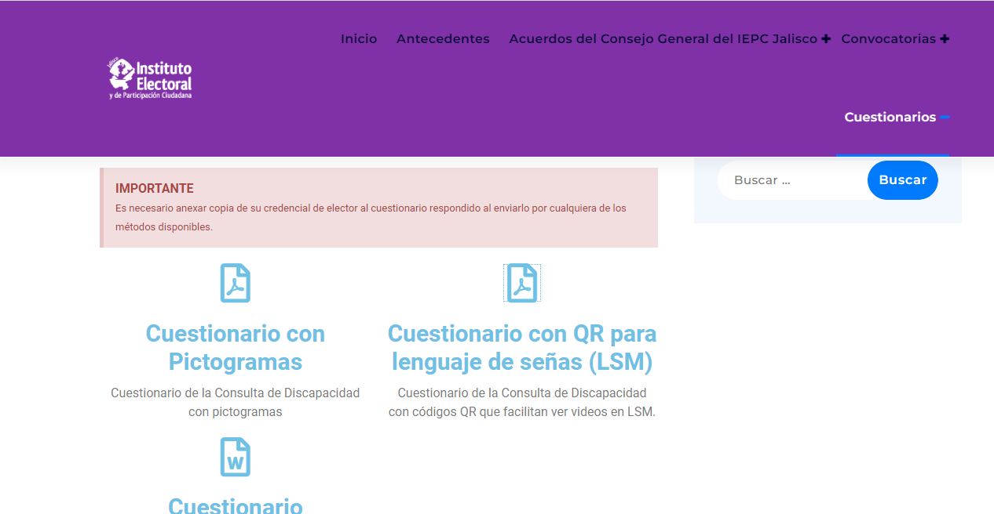

    - Reuniones de trabajo con aliados estratégicos.

En ese sentido, 12 de diciembre de 2022, personal de la dirección, acudió a la reunión estatal "Política Pública para la Inclusión y el Desarrollo Integral de Personas con Discapacidad" que se celebró en las instalaciones del Centro de Inclusión Laboral para Personas con Discapacidad Intelectual, ubicadas en el Bosque de los Colomos, para socializar e informar a Organizaciones que trabajan por la Inclusión de discapacidad, autoridades municipales del DIF Jalisco y personas en situación de discapacidad respecto de la consulta de Discapacidad; se distribuyeron 200 folletos informativos entre los asistentes y así mismo se brindó información general de la Consulta y sus etapas. Se solicitó a la Maestra Consuelo Robles Sierra, directora de Atención a Personas con Discapacidad del DIF, de su apoyo para el desarrollo de las consultas y se concretó cita para definir la logística y actividades.

Asimismo, el catorce de diciembre de dos mil veintidós, se llevó a cabo una reunión de trabajo con Órganos Garantes, Asesores Técnicos y la directora de Atención a Personas con Discapacidad del DIF, para llegar acuerdos de apoyo en la logística y desarrollo de la Consulta de Discapacidad.

Imagen 25. Reunión Política Pública para la Inclusión y el
Desarrollo Integral de Personas con Discapacidad.
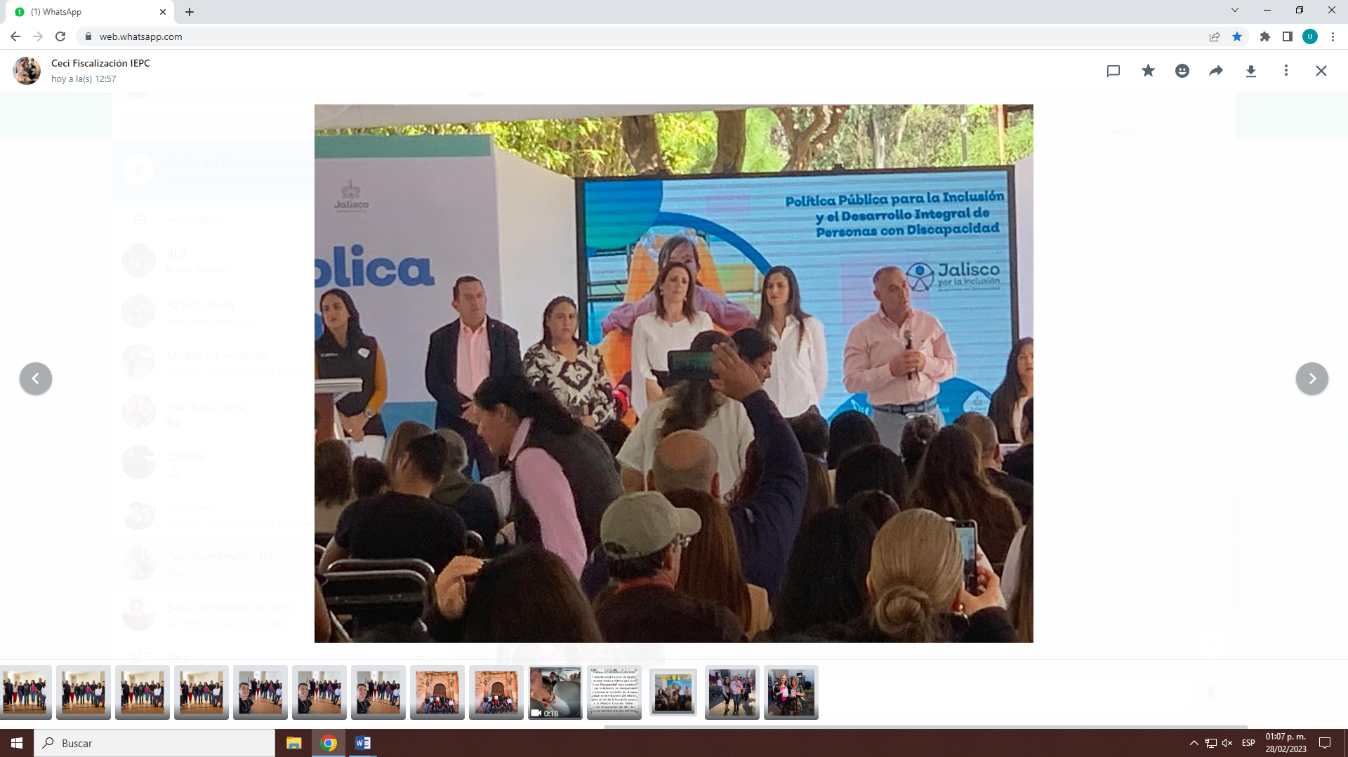

    - Capacitaciones en materia de inclusión para la sensibilización del personal del IEPC

Como una medida de atención con un enfoque de inclusión se gestionaron con el DIF Zapopan y con la Dirección a Personas con Discapacidad del DIF Jalisco, dos capacitaciones para el personal que estuvo involucrado en la atención a las personas con discapacidad que participaran en los foros consultivos.

- El 26 de enero de dos mil veintitrés, se impartió la capacitación denominada “Reflexionando y comprendiendo la discapacidad desde una mirada inclusiva” a cargo de la jefa de capacitación y formación profesional inclusiva Karina Gómez González.

Imagen 26. Capacitación al personal del IEPC, en materia de inclusión.
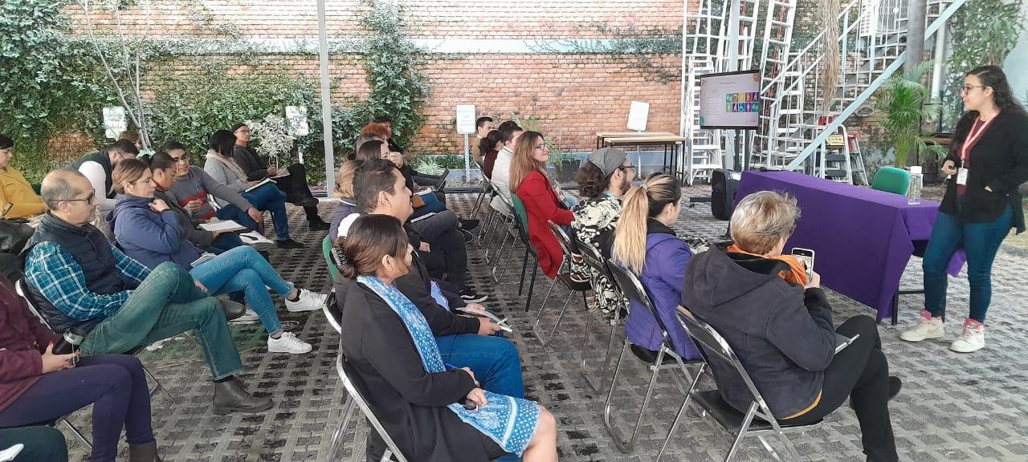

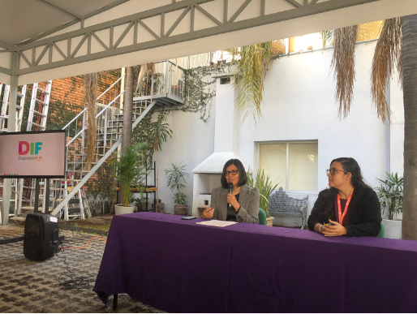
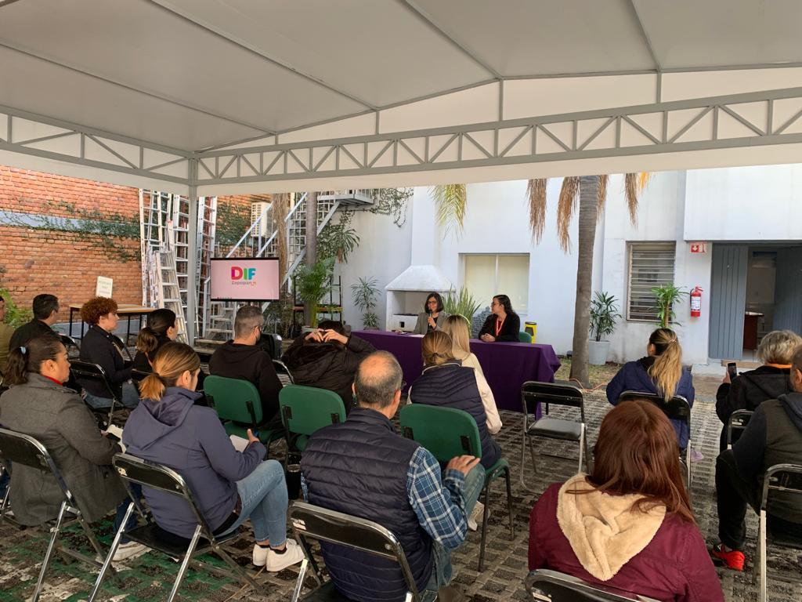

El veinte de enero y el tres de febrero de dos mil veintitrés personal del IEPC asistió a la Dirección a Personas con Discapacidad del DIF Jalisco en donde tomaron el taller de inclusión que imparte el personal adscrito a la dependencia, donde se permitió tener la experiencia de vivir un poco de las barreras a las que se enfrentan las personas con discapacidad debido a la poca cultura de inclusión con la que cuenta la ciudadanía, la ciudad y las instituciones de nuestra entidad.

Imagen 27. Taller de inclusión impartido por el DIF al personal del IEPC.
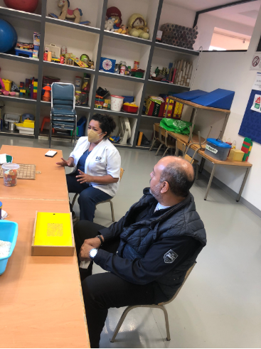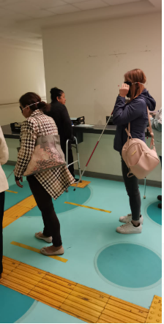
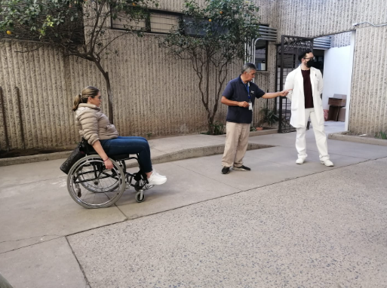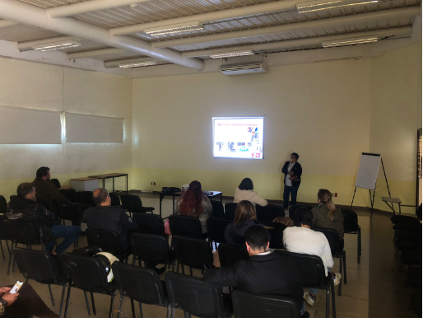

    - Simulacro

El veintisiete de enero de dos mil veintitrés, se llevó a cabo un simulacro en las instalaciones del propio Instituto Electoral, con el objeto desarrollar el proceso y las actividades del foro consultivo, a fin de identificar áreas de oportunidad, así como los márgenes de tiempos y desempeño del personal en su realización:

Imagen 28. Simulacro de foro consultivo. Personal del IEPC.
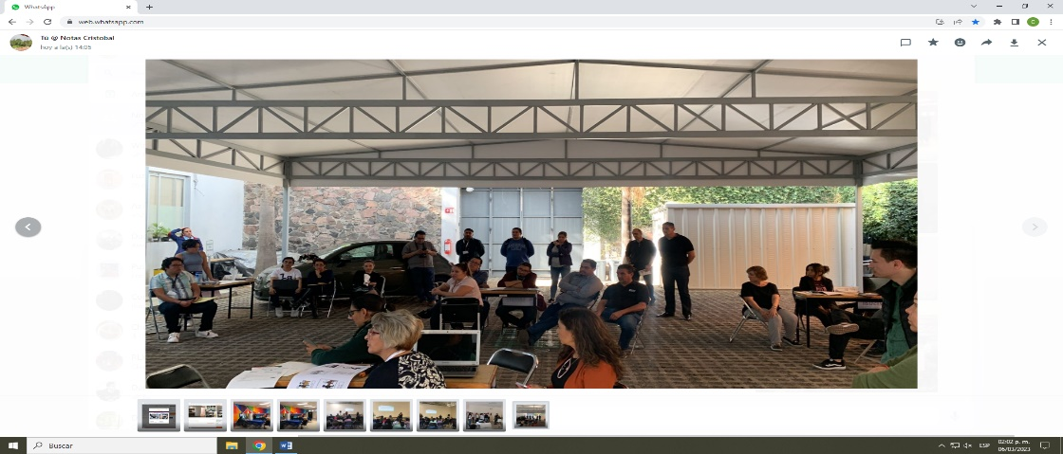
Cabe destacar que, para el adecuado cumplimiento técnico, humano y logístico que implicó este gran esfuerzo, aunado al personal adscrito a este Instituto, se contrató a personal eventual destinado específicamente al desarrollo de cada una de estas etapas.

  - Etapa Consultiva

Se celebraron 16 foros consultivos de conformidad con las siguientes fechas y sedes:

Tabla 12. Programación de foros consultivos.
Foro | Región | Municipio | Fecha | Lugar
1 | Centro | Zapopan | 30 enero  11:00 horas | DIF ZAPOPAN  Av. Laureles 1151, Unidad Fovissste, 45149 Zapopan, Jal
2 | Norte | Colotlán | 1 febrero  10:00 horas | Reforma No. 83 Barrio del cerrito, Colotlán, Jal  (Auditorio de la DERSE))
3 | Altos Sur | Tepatitlán de Morelos | 2 febrero  11:00 horas | Complejo deportivo  GONZÁLEZ HERMOSILLO No.10
4 | Valles | Tequila | 3 febrero  11:00 horas | Lerdo de Tejada s/n  Colonia Centro
5 | Sierra de Amula | Autlán de Navarro | 7 febrero  11:00 horas | DIF Municipal  Álvaro Obregón #262
6 | Ciénega | La Barca | 8 febrero  11:00 horas | Raymundo Vázquez Herrera 611 Colonia Mayaguera 47912
7 | Lagunas | Zacoalco de Torres | 9 febrero  11:00 horas | Centro de Convenciones  Calle José Antonio Torres, Municipio de Zacoalco de Torres, Centro S/N
8 | Costa-Sierra Occidental | Puerto Vallarta | 10 febrero  10:00 horas | Ecuador 650, esquina 21 de marzo, colonia Coapinole. Casa de día del adulto mayor
9 | Sur | Zapotlán el Grande | 13 febrero  11:00 horas | Sala de usos múltiples del DIF  Calle Aquiles Serdán N.56,  Col. Centro
10 | Costa Sur | Cihuatlán | 14 febrero  10:00 horas | Heliodoro Trujillo #2  Colonia Centro
11 | Centro | Tlaquepaque | 14 febrero  11:00 horas | Canchas de Usos Múltiples  Florida número 188, Centro, Tlaquepaque, Jalisco
12 | Centro | Tonalá | 15 febrero  11:00 horas | Hidalgo N° 21 (En los portales de la presidencia de Tonalá
13 | Altos Norte | Lagos de Moreno | 15 febrero  11:00 horas | Blvd. Félix Ramírez Rentería S/N  CP 47440 Lagos de Moreno (a un costado de la Estación de bomberos)
14 | Sureste | Jocotepec | 16 febrero  11:00 horas | C. Hidalgo Eje Sur 38, Jocotepec Centro, 45800  (Casa de la Cultura
15 | Centro | Guadalajara | 17 febrero  11:00 horas | Alcalde 1220 colonia Miraflores  (Sistema DIF Jalisco)
16 | Centro | Tlajomulco de Zúñiga | 31 enero  11:00 horas | C. Higuera 70, Centro, 45640 Tlajomulco de Zúñiga, Jal. (CABILDO)

El desarrollo de las actividades del personal de este organismo electoral durante el desarrollo de cada uno de los foros consultivos, se distribuía y organizaba, de manera sintetizada, los integrantes de los equipos que atendían el foro conocían y desahogaban de manera personal la función y actividad a realizar, conforme a la siguiente tabla:

Tabla 13. Asignación de tareas al personal durante el desarrollo de las consultas.
1. Recepción y registro
N° de personas | Actividades
1 | 1. Persona que llevará información sobre el enlace en el municipio y hace el primer contacto para comenzar el despliegue para desarrollar la consulta.
 | 2. Encargada del registro de las personas que ingresen una vez iniciada la etapa de “Desarrollo de la Consulta”. El documento con el registro de asistentes se entregará al finalizar a la persona responsable de elaborar la minuta.
3. Al cierre de la consulta, informar al enlace en el municipio y concluir la actividad.
4. Encargada del seguimiento al servicio de “coffee break”.
1 | 1. Persona que tomará fotografías, realizará la grabación de video, coordinará la grabación en audio, y remitirá información para la difusión del ejercicio.  2. Elaborar un expediente digital con fotografías, audio y video del ejercicio.  3. Remitir el expediente a la Dirección Ejecutiva de Prerrogativas para archivo y resguardo.
1 | 1. Persona encargada de elaborar el acta/minuta (desde el comienzo de la consulta al cierre), a la cual deberá de integrar el documento elaborado en cada mesa sobre su desarrollo.
2. Responsable de integrar la información, resguardar los cuestionarios y la lista de registro.
3. El expediente del acta deberá de entregarse a la Dirección Ejecutiva de Prerrogativas
2 | 1. Personas intérpretes de Lengua de Señas Mexicana
 | 2. Interpretar la explicación de la presentación durante la “Plenaria”
 | 3. Al concluir, se integran a la mesa de personas con discapacidad auditiva para recabar la información durante la consulta.
8 | 1. Recibir a las personas que asistan a la consulta.
 | 2. Invitarlas a registrarse y a pasar a tomar su lugar, indicándole los accesos indicándoles los accesos de entradas, salidas, baños e información necesaria para su permanencia durante el ejercicio.
 | 3. Participan de la etapa de “Desarrollo de la Consulta
1 | 1. Persona responsable de la instalación/desinstalación del equipo de proyección y transmisión de la presentación que realizará la Consejera Electoral que acompaña el Foro.  2. Al concluir la plenaria deberá de integrarse a la mesa de registro.
2. Plenaria: breve explicación sobre el proceso de consulta
1 consejera | 1.Mensaje de bienvenida y breve explicación sobre el proceso de consulta
3. Desarrollo de la Consulta
 | 1. Se integran las personas que se encuentran en el área de registro y se distribuyen dos por cada una de las mesas de consulta: 1) personas discapacidad auditiva; 2) personas con discapacidad visual; 3) personas con discapacidad motriz; 4) discapacidades mixtas.
 | 2. En cada mesa habrá dos roles: 1) persona encargada de la grabación de audio y atención a la persona consultada. 2) La segunda persona que se encuentre en la mesa tendrá la labor de capturar la información de la consulta, controlar los cuestionarios contestados, mismos que al finalizar se entregarán a la persona encargada de elaborar la minuta.
4. Cierre de la Consulta
 | 1. Se concluye la minuta.
 | 2. Agradecer a las personas que aún se encuentren presentes.

    - Sedes y despliegue logístico

La Dirección de Organización Electoral, de acuerdo con las sedes aprobada, presentó la propuesta logística para implementar la etapa consultiva en las doce regiones del Estado, del análisis realizado, se propusieron los dieciséis municipios que contaran con mayor número de población dentro de la región que pertenece, siendo elegidos los siguientes:

Imagen 29. Municipios de Jalisco en los que se desarrolló la consulta.
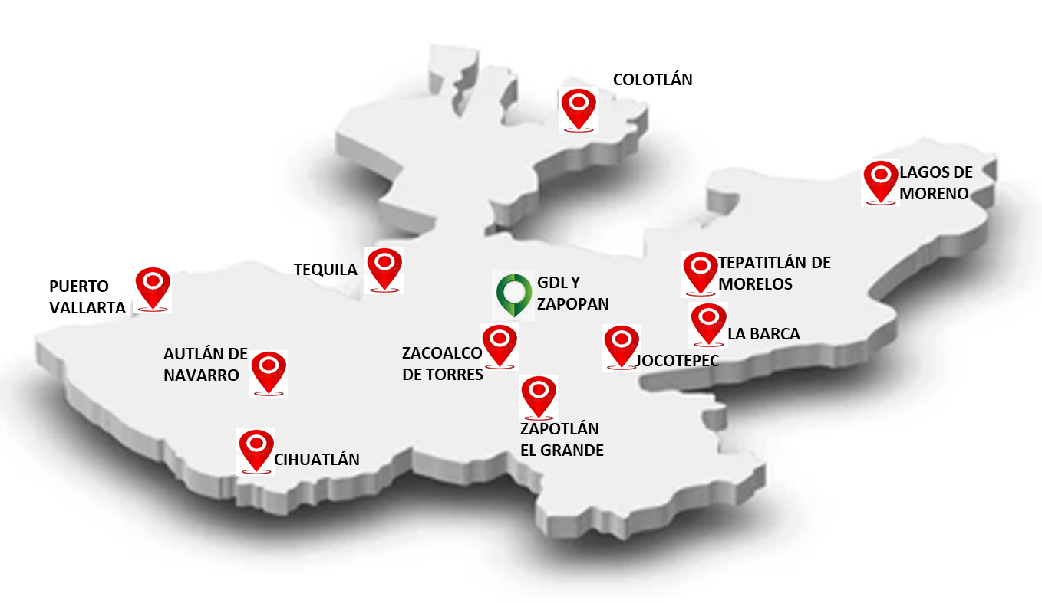
Las visitas para la realización de los foros consultivos en las sedes propuestas se realizaron en un periodo de diecinueve días naturales, iniciando a partir del 30 de enero y concluyendo el 17 de febrero del 2023, quedando la distribución de la siguiente manera:

Tabla 14. Distribución por regiones y fechas.
Región | Municipio | Fecha del Foro
Centro | Zapopan | 30 enero 2023
Norte | Colotlán | 1 febrero 2023
Altos Sur | Tepatitlán de Morelos | 2 febrero 2023
Valles | Tequila | 3 febrero 2023
Sierra de Amula | Autlán de Navarro | 7 febrero 2023
Ciénega | La Barca | 8 febrero 2023
Lagunas | Zacoalco de Torres | 9 febrero 2023
Costa-Sierra Occidental | Puerto Vallarta | 10 febrero 2023
Sur | Zapotlán el Grande | 13 febrero 2023
Costa Sur | Cihuatlán | 14 febrero 2023
Altos Norte | Lagos de Moreno | 15 febrero 2023
Sureste | Jocotepec | 16 febrero 2023
Centro | Guadalajara | 17 febrero 2023
Centro | Tlajomulco de Zúñiga | - enero 2023
Centro | San Pedro Tlaquepaque | 14 febrero 2023
Centro | Tonalá | 15 febrero 2023

El traslado del personal del Instituto asistente para la realización de los foros consultivos se hizo con una camioneta de pasajeros y en los dos casos en que se empataba una salida con otra (Solo los casos del traslado a Puerto Vallarta y Cihuatlán debido a la distancia, se realizó un día antes del foro consultivo), se utilizaron 4 vehículos tipo sedan, dicho parque vehicular perteneciente a este Instituto.

A continuación, se muestran los mapas con los tiempos y distancias a los diferentes municipios sedes de los foros consultivos:
Imagen 30. Recorrido Norte, Colotlán - 1 febrero 2023  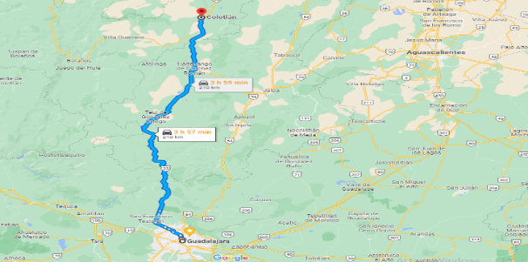 | Imagen 31. Altos Sur, Tepatitlán de Morelos - 2 febrero 2023  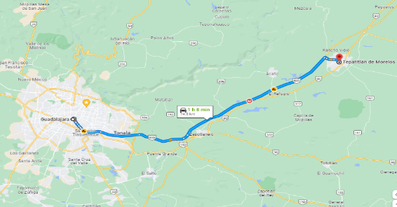
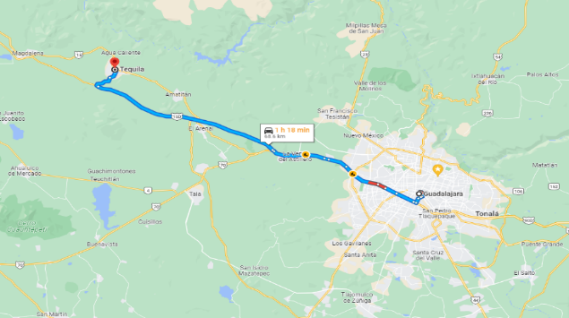  Imagen 32. Valles, Tequila - 3 febrero 2023 | 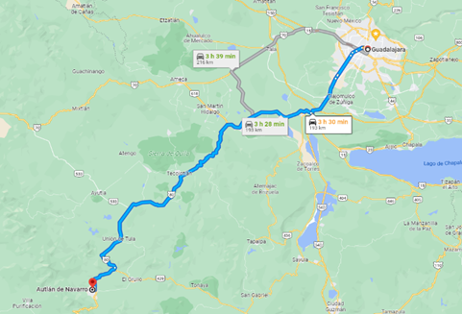  Imagen 33. Sierra de Amula, Autlán de Navarro - 7 febrero 2023
Imagen 34. Ciénega, La Barca - 8 febrero 2023  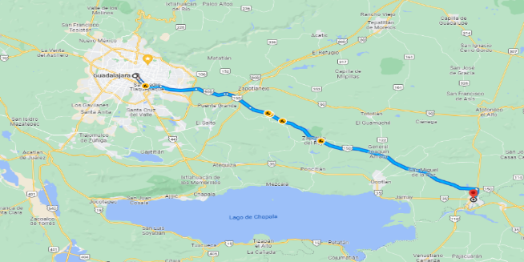 | 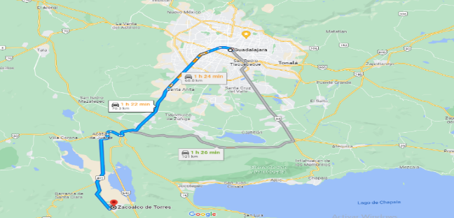  Imagen 35. Lagunas, Zacoalco de Torres - 9 febrero 2023
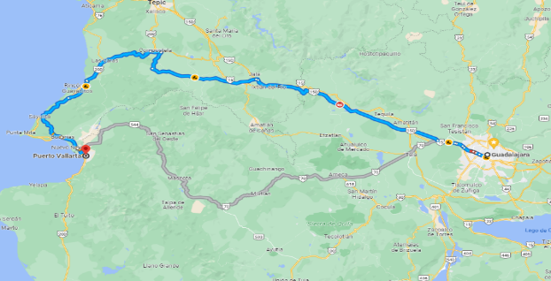  Imagen 36. Costa-Sierra Occidental, Puerto Vallarta - 10 febrero 2023 | 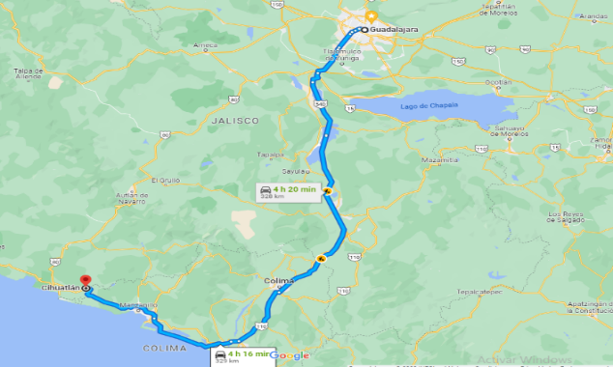  Imagen 37. Costa Sur, Cihuatlán -14 febrero 2023
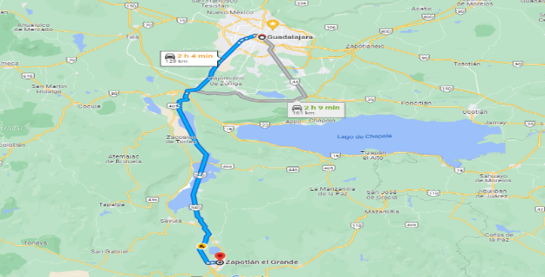  Imagen 38. Sur, Zapotlán el Grande - 13 febrero 2023 | Imagen 39. Altos Norte, Lagos de Moreno - 15 febrero 2023  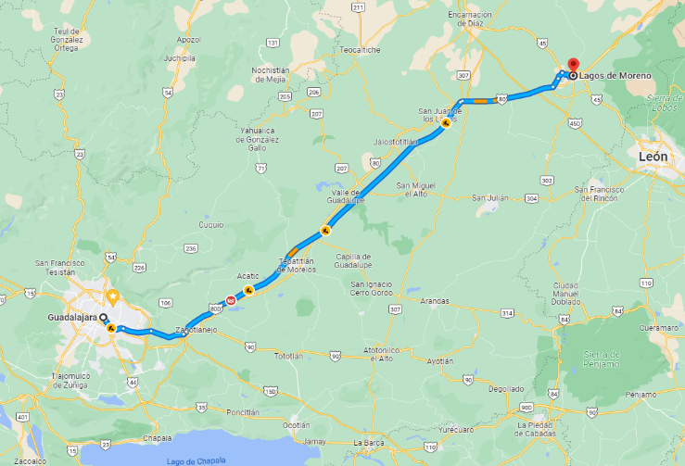
Imagen 40. Sureste, Jocotepec - 16 febrero 2023
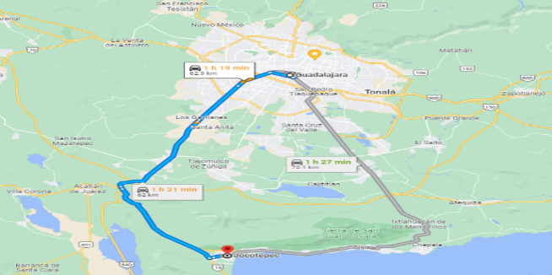

Para la implementación de los foros consultivos se proyectó que se necesitaría un recurso económico de $207,066.00, los cuales se dividirían en los siguientes rubros:

Tabla 15. Costos para la implementación de Foros Consultivos.
Combustible | 27,900
Peajes | 10,900
Alimentos | 117,266
Hospedaje | 51,000

Cabe precisar que todos los viáticos señalados en la tabla anterior fueron calculados en base a los tabuladores aprobados por este Instituto y su comprobación se hará conforme a lo establecido para este rubro.

Los horarios de inicio de los foros consultivos se propusieron en la mayoría de las sedes a las once del día, esto para contar con el tiempo suficiente para el traslado, solo los casos de Puerto Vallarta y Cihuatlán, se propuso a las 10 de la mañana, ya que el personal se encontraría en el municipio un día antes, esto con la finalidad de garantizar el inicio conforme a lo aprobado.

Por último, en los regresos de los municipios sedes a Guadalajara, se estableció un horario abierto de acuerdo al término del foro consultivo, ya que no fue posible calcular con exactitud la asistencia de personas que participarían.

    - Difusión y cobertura de los foros consultivos

Con el propósito de dar a conocer los temas propuestos, así como las preguntas que se realizarían a las personas interesadas, las sedes, el contenido y explicar en qué consiste la consulta, es que se realizó un plan de difusión con los siguientes elementos, basados en la difusión institucional:

- Eslogan principal y discurso: En tu voz está el poder, el IEPC lo hace volar.
- Eje de comunicación: El IEPC garantiza derechos.
- Eslogan secundario: construye tu participación

La línea gráfica por seguir es la de Doña Demo y los “Democuates” utilizada en la difusión institucional de otros proyectos:

Imagen 41. Banner colocado en la página oficial del IEPC, relativo a las Consultas.
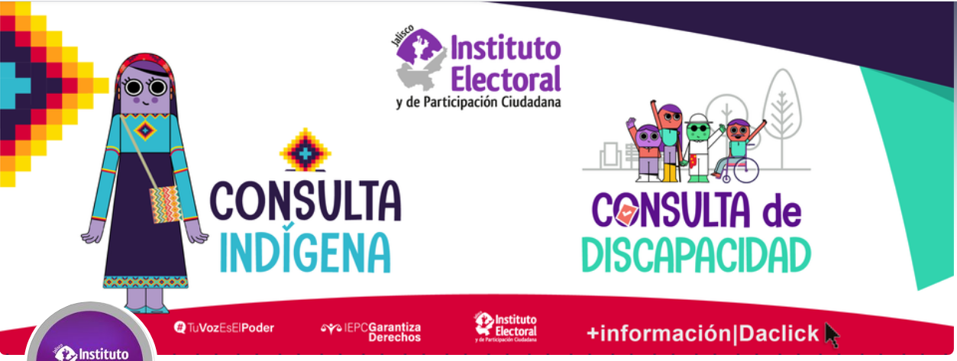
Entre las acciones concretas de difusión se propuso lo siguiente:

1. Carteles impresos
2. Cuadernillos informativo
3. Postales, videos y material para redes sociales
4. Video traducido a LSM
5. Podcast
6. Brigadas de promoción
7. Perifoneo en municipios sede de foros consultivos

Tabla 16. Cronograma de plan de difusión.
Actividad | S1 DIC | S2 DIC | S3 DIC | S4 DIC | S1 ENE | S2 ENE-MAR
Diseño de contenidos | X
Validación contenidos | X | X
Impresión de carteles y dípticos |  | X
Distribución de carteles y dípticos |  | X | X | X | X
Difusión en redes sociales |  | X | X | X | X | X
Pauta en redes |  | X | X | X | X | X
Podcast |  | X
Publicación video |  |  | X
Perifoneo |  |  |  |  |  | X
Brigadas |  |  |  |  |  | X

    - Personas consultadas

Para la realización de la Consulta, se llevaron a cabo 16 foros para recabar la opinión de las personas con discapacidad, en los cuales se instalaron 4 mesas de consulta. En cada mesa se escucharon las opiniones y propuestas de las personas consultadas en las cuales fue posible identificar el tipo de discapacidad: motriz, visual, auditiva, y una categoría considerada como “múltiple y otras”; lo anterior con la finalidad de identificar las discapacidades y brindarles la atención especializada antes, durante y después de la consulta, al igual que desarrollar las herramientas necesarias para la accesibilidad y calidad del ejercicio consultivo.

Imagen 42. Ciclo para el desarrollo de la consulta con pictogramas.
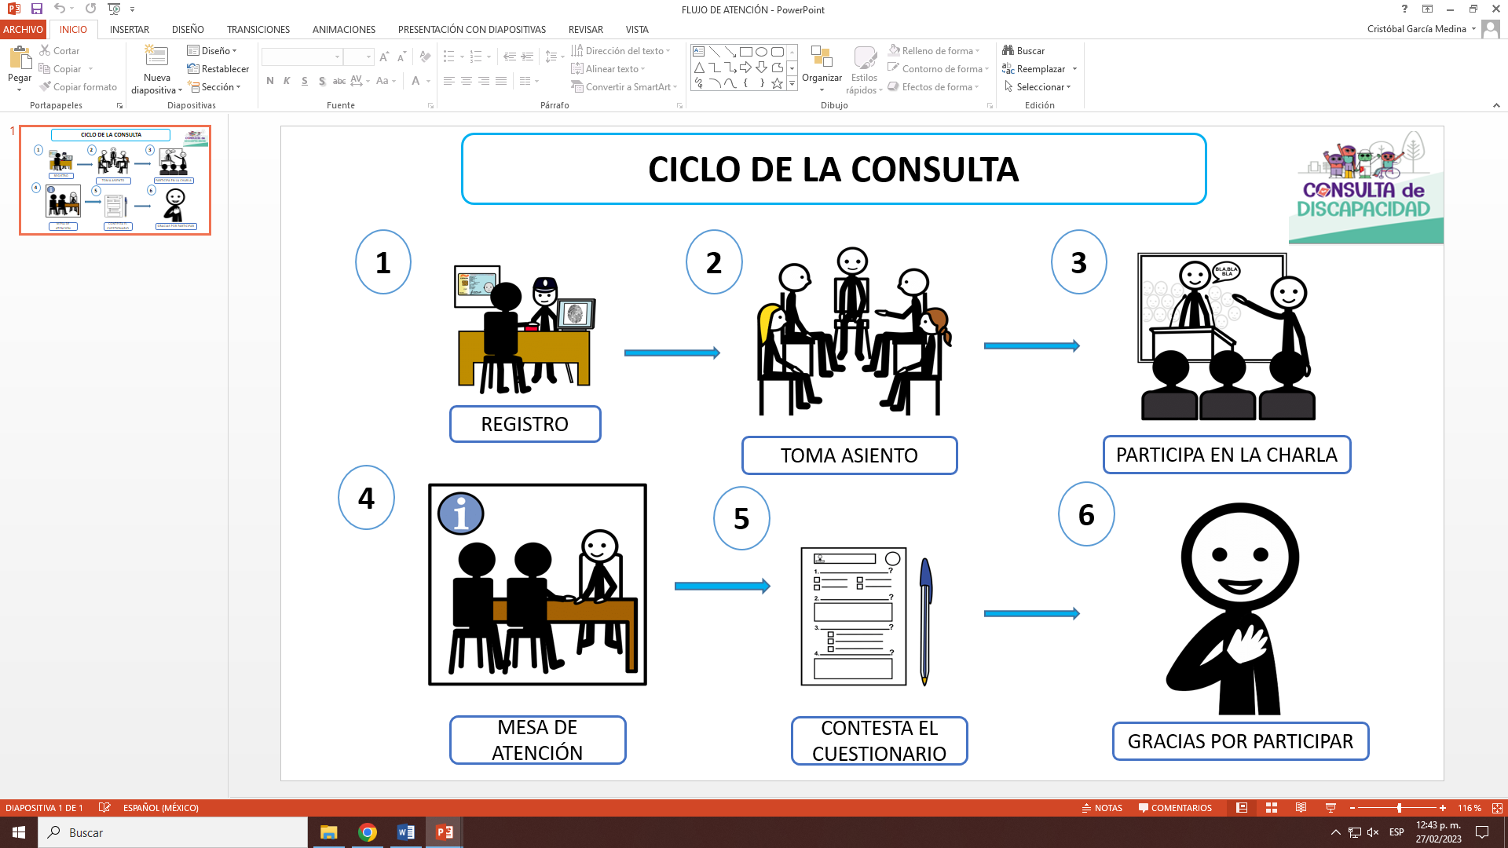

En la Tabla 17, se observa el número total de personas que fueron atendidas en las 4 mesas de consulta por tipo de discapacidad instaladas en cada uno de los foros consultivos para atender los diferentes tipos de discapacidad, acudieron 147 personas con discapacidad motriz, 74 con discapacidad visual, 45 con discapacidad auditiva, y 119 con otro tipo de discapacidad. En ese sentido, participaron un total de 385 personas consultadas de las cuales el 38% de estas tienen con discapacidad motora, 19% discapacidad visual, 12% discapacidad auditiva, y 31% discapacidad múltiple u otras.

Tabla 17. Realización de foros consultivos por tipo de discapacidad.
Foro | Municipio | Tipo de discapacidad |  |  |  | Total de personas consultadas
 |  | Motriz | Visual | Auditiva | Otra
1 | Zapopan | 2 | 6 | 1 | 0 | 9
2 | Colotlán | 5 | 8 | 0 | 0 | 13
3 | Tepatitlán de Morelos | 11 | 3 | 5 | 3 | 22
4 | Tequila | 3 | 0 | 0 | 0 | 3
5 | Autlán de Navarro | 5 | 0 | 0 | 1 | 6
6 | La Barca | 22 | 8 | 10 | 9 | 49
7 | Zacoalco de Torres | 18 | 5 | 0 | 10 | 33
8 | Puerto Vallarta | 13 | 5 | 1 | 4 | 23
9 | Zapotlán el Grande | 6 | 5 | 2 | 10 | 23
10 | Cihuatlán | 13 | 6 | 0 | 6 | 25
11 | Tlaquepaque | 9 | 7 | 4 | 32 | 51
12 | Tonalá | 12 | 8 | 10 | 31 | 61
13 | Lagos de Moreno | 12 | 3 | 2 | 0 | 17
14 | Jocotepec | 5 | 3 | 3 | 2 | 13
15 | Guadalajara | 9 | 4 | 4 | 7 | 24
16 | Tlajomulco de Zúñiga | 2 | 3 | 3 | 4 | 12
 | Totales | 147 | 74 | 45 | 119 | 385

Gráfica 5. Gráfico de participación por tipo de discapacidad.

    - Participación en la consulta mediante otras vías

A fin de que propiciar una mayor participación de las personas en situación de discapacidad, se estableció en la metodología, la posibilidad de participar en la consulta por otras vías distintas a la presencial, las cuales se señalan a continuación: la participación mediante un escrito que podía ser presentado ante la oficialía de partes del instituto, por vía WhatsApp, por medio de correo electrónico o mediante el llenado de formulario “Google forms”.

Estas posibilidades dieron como resultado un total 170 personas participantes, quienes emitieron su opinión en las siguientes modalidades:

Tabla 18. Participación en la consulta mediante otras vías.
Forma de participar en la consulta | Cantidad
WhatsApp | 17
Correo electrónico | 107
Google forms | 44
Zoom | 2
Total | 170

En ese sentido, el total de personas consultadas fue de 555, el cual corresponde a la suma de las personas que participaron en los foros consultivos a quienes se les recabó su opinión de forma presencial, sumado a los cuestionarios que se recabaron por otras vías, conforme la imagen siguiente:

Imagen 43. Total de personas consultadas.

- Resultados

Se recibió un total de 555 opiniones y propuestas en los cuestionarios que les fueron proporcionados durante la celebración de los foros consultivos, así como por las distintas vías en que la ciudadanía podía participar, como el correo electrónico, WhatsApp, plataforma Zoom y a través del Google Form que se puso a disposición en la página electrónica del Instituto.

Se elaboraron tres modelos de cuestionarios, atendiendo al tipo de discapacidad de la persona a consultar, de los cuales, uno se destinó a personal con discapacidad auditiva, motriz o visual (en transcripción braille), así como uno adicional en pictogramas, destinado para la consulta de personas con discapacidades (múltiples, intelectuales, psicosociales); mismos que se encuentran insertos al presente informe, dentro del apartado de anexos.

El cuestionario aprobado por el Consejo General del Instituto se divide en tres apartados. En el primero se solicita información general de la persona consultada, esto es, municipio al que pertenece, localidad, nombre completo y edad, además de dos preguntas de opción múltiple en donde se pide indique la calidad de su participación, y tipo de discapacidad.

En el segundo apartado, se realizan dos preguntas que tienen por objetivo consultar sobre el documento que acredita la situación de discapacidad de una persona y si las personas consultadas conocen qué autoridades expiden el documento para acreditar la situación de discapacidad de una persona.

Finalmente, en el tercer apartado se consulta sobre el registro de las candidaturas, y se pregunta a la persona consultada si está de acuerdo con que los partidos políticos deban registrar por lo menos una fórmula, integrada por una persona propietaria y otra suplente, de personas en situación de discapacidad como candidatas para integrar cada uno de los ayuntamientos en las próximas elecciones y si están de acuerdo en que los partidos políticos deban registrar por lo menos una persona en situación de discapacidad como candidata a ocupar una diputación en las próximas elecciones.
Por lo anterior, el resultado de la consulta se desglosa en las gráficas que se presentan a continuación.

5.1 Información general de las personas consultadas

Mediante acuerdos IEPC-ACG-059/2022 e IEPC-ACG-062/2022 el Consejo General del Instituto aprobó la convocatoria a la Consulta estrecha y de participación activa, en la que se incluyó la participación de los familiares de las personas en situación de discapacidad.

Por su parte, en el acuerdo IEPC-ACG-001/2023 da cuenta de que la participación de las personas en situación de discapacidad es preponderante en el ejercicio de consulta, y la participación de sus familiares no debe sustituir ni complementar dicha participación, toda vez que cuentan con capacidad jurídica plena, por tal motivo, la participación de sus familiares en la consulta se concibió como excepcional, es decir, solo en los casos en que se requiera que funjan como auxiliares transmisores de la voluntad y la opinión de las personas que viven la condición.

Tabla 19. Edad de las personas consultadas
Rango de Edades | No. De Personas
0-04 | 2
05-10 | 5
11-15 | 7
16-20 | 19
21-25 | 36
26-30 | 45
31-35 | 70
36-40 | 62
41-45 | 56
46-50 | 61
51-55 | 60
56-60 | 34
61-65 | 36
66-70 | 22
71-75 | 17
76-80 | 4
+80 | 4
No contestó | 14
Totales | 555

Al respecto, es importante destacar que en el caso de los cuestionarios formulados por personas en un rango de edad menor a los 18 años, los mismos fueron realizados por familiares de menores de edad con alguna discapacidad, cuyas edades (de los menores), fueron asentadas por sus familiares en los cuestionarios.

En la Tabla 20 se observa la modalidad de participación de las personas consultadas por municipio.

Tabla 20. Municipio de las personas consultadas.
Municipio | Personas consultadas por municipio | Foro Consultivo (Presencial) | Correo electrónico | Google Forms | WhatsApp | Zoom
Acatlán de Juárez | 4 | 4 | 0 | 0 | 0 | 0
Amacueca | 4 | 4 | 0 | 0 | 0 | 0
Ameca | 1 | 0 | 0 | 1 | 0 | 0
Atotonilco el Alto | 1 | 0 | 1 | 0 | 0 | 0
Autlán de Navarro | 4 | 3 | 0 | 1 | 0 | 0
Casimiro Castillo | 4 | 4 | 0 | 0 | 0 | 0
Cihuatlán | 16 | 16 | 0 | 0 | 0 | 0
Colotlán | 13 | 13 | 0 | 0 | 0 | 0
Cuautitlán de García Barragán | 4 | 4 | 0 | 0 | 0 | 0
El Grullo | 11 | 0 | 0 | 0 | 11 | 0
El Limón | 3 | 3 | 0 | 0 | 0 | 0
El Salto | 1 | 0 | 1 | 0 | 0 | 0
Etzatlán | 2 | 2 | 0 | 0 | 0 | 0
Guadalajara | 118 | 26 | 82 | 10 | 0 | 0
Jalostotitlán | 1 | 0 | 0 | 1 | 0 | 0
Jocotepec | 13 | 13 | 0 | 0 | 0 | 0
Juanacatlán | 1 | 0 | 1 | 0 | 0 | 0
La Barca | 49 | 48 | 0 | 1 | 0 | 0
La Huerta | 1 | 0 | 0 | 1 | 0 | 0
Lagos de Moreno | 19 | 16 | 0 | 0 | 3 | 0
Puerto Vallarta | 26 | 24 | 0 | 2 | 0 | 0
San Diego de Alejandría | 1 | 1 | 0 | 0 | 0 | 0
San Juan de los Lagos | 1 | 0 | 0 | 0 | 1 | 0
San Martín Hidalgo | 2 | 2 | 0 | 0 | 0 | 0
San Pedro Tlaquepaque | 1 | 0 | 1 | 0 | 0 | 0
Tala | 7 | 0 | 0 | 7 | 0 | 0
Tapalpa | 2 | 2 | 0 |  | 0 | 0
Techaluta de Montenegro | 4 | 4 | 0 | 0 | 0 | 0
Tepatitlán de Morelos | 23 | 22 | 0 | 1 | 0 | 0
Tequila | 1 | 1 | 0 | 0 | 0 | 0
Tlajomulco de Zuñiga | 17 | 13 | 2 | 2 | 0 | 0
Tlaquepaque | 66 | 56 | 5 | 5 | 0 | 0
Tonalá | 66 | 53 | 11 | 2 | 0 | 0
Villa Corona | 2 | 2 | 0 | 0 | 0 | 0
Villa Hidalgo | 2 | 0 | 0 | 0 | 11 | 0
Zacoalco de Torres | 15 | 15 | 0 | 0 | 0 | 0
Zapopan | 26 | 11 | 3 | 10 | 0 | 2
Zapotiltic | 2 | 2 | 0 | 0 | 0 | 0
Zapotlán el Grande | 21 | 21 | 0 | 0 | 0 | 0
Totales | 555 | 385 | 107 | 44 | 17 | 2

En el caso de la participación de personas que dijeron ser familiares de personas con discapacidad, se muestra la vía y el total de cuestionarios que respondieron:

Tabla 21. La participación de familiar de persona con discapacidad
Forma de participar en la consulta | Cantidad
WhatsApp | 4
Foro Consultivo (Presencial) | 92
Correo electrónico | 97
Google forms | 15
Total | 208

En ese orden, de las 555 personas que participaron en la Consulta, 315 personas indicaron que son personas en situación de discapacidad; 208 señalaron que son familiares de personas en situación de discapacidad, quienes participaron de manera excepcional fungiendo como transmisores de la voluntad de las personas en situación de discapacidad; 4 participaron en su calidad de asociación o colectivo de personas en situación de discapacidad; 9 en su calidad de asociación o colectivo que representa a personas en situación de discapacidad; y finalmente 19 personas indicaron la opción “otro”.

Gráfica 6. La participación de las personas consultadas es en calidad de:

La participación de las personas que fueron contadas en la categoría “Otra”, es porque su participación iba en calidad o de parte del DIF Municipal o Estatal, Institución que atiende a personas con discapacidad, Unidades Regionales de Rehabilitación, Centros de Atención Múltiple, o en calidad de ciudadanos interesados en el tema.

5.1.1 Participación de las personas consultadas por tipo de discapacidad

En la gráfica siguiente, se muestra el tipo de discapacidad que indicaron las personas consultadas en cualquiera de sus calidades.

En ese sentido, de las 555 personas consultadas en todas sus calidades, 185 indicaron el tipo de discapacidad motora, 39 con discapacidad auditiva, 67 con discapacidad visual, 130 con discapacidad intelectual, 48 con discapacidad psicosocial, 71 con discapacidad múltiple y 15 personas no marcaron ningún apartado.

Gráfica 7. Tipo de discapacidad.

De igual forma, se preguntó a las personas consultadas lo siguiente: Si formas parte de una asociación, organización o colectivo de personas en situación de discapacidad, indica su nombre. Al respecto del total de personas consultadas, 243 señalaron que pertenecen a alguna asociación o colectivo de personas en situación de discapacidad; 101 manifestaron que no forman parte de ninguna y 211 personas no contestaron.

Gráfica 8.
Si formas parte de una asociación, organización o colectivo de personas en situación de discapacidad, indica su nombre.

En ese sentido, entre las asociaciones, organizaciones o colectivos en que las personas consultadas manifestaron formar parte, refieren las siguientes:

Tabla 22. Personas pertenecientes a asociación civil o colectivo.
Asociación civil o colectivo al que pertenecen las personas consultadas | Cantidad
Ad | 1
Amigos de Riendas para la Vida y CRIT de Occidente | 1
Asociación Bastón Blanco Jalisco | 7
Asociación de Lisiados de Jalisco (ALJAC) | 1
Asociación de Personas con Discapacidad de la Región Costa Sur, Unidos por Jalisco A.C. | 1
Asociación Deportiva, Cultural y Recreativa Silente de Jalisco Ac | 1
Asociación Jalisciense de Intérpretes Profesionales Traductores y Guías Intérpretes de Lengua de Señas | 1
Asociación Silente desde 1981 a 1997 | 1
Auditiva | 4
Boccia | 1
Catequesis Espíritu Santo | 1
Centra de Atención Múltiple (CAM) Niños Héroes | 1
Centro de Apoyo al Desarrollo Infantil (CADI) | 68
Centro de Atención de Adultos Mayores (CAPAM) | 1
Centro de Atención Metropolitana Integral por una Vida Digna con Discapacidad | 14
Centro de Atención Metropolitana Integral por una Vida Digna con Discapacidad y Centro de Apoyo al Desarrollo Infantil (CADI) | 3
Centro de Atención Múltiple | 5
Centro de Capacitación para Personas con Discapacidad (CCAPDIS) | 36
Centro de Educación Especial Guadalajara A.C. | 1
Colectivo Fraternidad Personas con Discapacidad (FRATER) | 7
Colectivo Mamá Nunutzi | 1
Colectivo Pro-Inclusión Jalisco | 1
Comisión Estatal de Derechos Humanos (CEDHJ) | 1
Comunidad Mexicana de Hipoacúsicos | 1
Consejo Municipal para Personas Con Discapacidad (COMUDIS) | 2
Cultura Sorda de Puerto Vallarta | 1
Deportivo Benito Juárez | 1
Desarrollo Integral de la Familia (DIF) | 8
Desarrollo Integral de la Familia (DIF) Cihuatlán | 2
Desarrollo Integral de la Familia (DIF) Amacueca | 2
Desarrollo Integral de la Familia (DIF) Autismo | 1
Desarrollo Integral de la Familia (DIF) Cihuatlán | 2
Desarrollo Integral de la Familia (DIF) de San Diego de Alejandría, Jalisco | 1
Desarrollo Integral de la Familia (DIF) en Desarrollo Comunitario | 1
Desarrollo Integral de la Familia (DIF) Jocotepec, Centro de Atención Múltiple Gallaudet | 1
Desarrollo Integral de la Familia (DIF) Municipal | 2
Desarrollo Integral de la Familia (DIF) Tepatitlán | 1
Desarrollo Integral de la Familia (DIF) Tonalá | 1
Desarrollo Integral de la Familia (DIF), Inclusión con Felicidad A.C | 2
Desarrollo Integral de la Familia (DIF)Tlajomulco, USAER | 1
Desconocido | 1
Dirección de Atención y Desarrollo Integral de Personas con Discapacidad | 1
El Rinconcito | 2
En el Municipio no hay Ninguna | 1
Esther Guerrero | 1
Familias y Retos Extraordinarios A.C. Yo Cuido México | 2
Fraternidad Cristiana De Enfermos Y Limitados Físicos | 2
Fraternidad de Limitados en Discapacidad | 2
Fundación para Discapacidad y Autismo, UBR Suspendido. | 1
Fundación para la Inclusión y Desarrollo de Personas con Discapacidad A.C.( FINDEDIS A.C.) | 3
Grupo Dios es Amor, Isla Rio Cuale | 1
Guadalajara Discapacitada | 2
ITESO A.C. | 1
Juntos Compartiendo Sonrisas, Inclusión Con Felicidad, Desarrollo Integral de la Familia (DIF) Municipal | 1
Juntos Inclusión Con Felicidad y Desarrollo Integral de la Familia (DIF) | 3
La Chispa Interior A.C. | 1
Líderes con Mil Capacidades | 1
Los Guerreros | 1
Mencionó que pertenece a una institución que les enseña a leer braile y utilizar herramientas tecnológicas para personas con discapacidad visual, pero no recuerda el nombre. | 1
Mi hija pertenece a un grupo nacional de mujeres con discapacidad (desconozco el nombre) | 1
Organización de Invidentes Unidos de Jalisco A.C. | 2
Otras Huellas | 1
Partido Político | 2
Pertenezco a Auxiliar en UBR | 1
Presidencia Municipal | 1
Programa de Atención a la Discapacidad de Tlaquepaque | 1
Red de Sordos Señantes - Modelo Lingüísticos | 2
Red Nacional de Ciegos México | 1
Reflejo Autismo Ac | 1
Retos y Fortalezas de Personas con Discapacidad | 2
Si | 1
Teacher Collins México A.C. | 1
Unidad Básica de Rehabilitación, Desarrollo Integral de la Familia (DIF) | 1
Unión Nacional de Ciegos y de Baja Visión | 1
Vida Independiente Lagos | 6
Vivir En Vibraciones A.C. Y Colectivo Sordo Ceguera | 1
TOTAL | 243

5.2 Temas y preguntas

5.2.1. Acreditación de la situación de discapacidad.

Uno de los principales propósitos de los foros consultivos, era el de conocer la percepción sobre dos temas en específico: a) Conocer la forma de acreditación de las personas con discapacidad para evitar simulaciones, y b) Conocer el interés respecto de la participación política y electoral de las personas con discapacidad como candidatas y candidatos, mismos que comprendían de dos preguntas cada uno de la siguiente manera:

- Acreditación:
  - ¿Sabes qué documento acredita la situación de discapacidad de una persona?
  - ¿Conoces qué autoridades expiden el documento para acreditar la situación de discapacidad de una persona?

- Participación:

  - ¿Estás de acuerdo con que los partidos políticos deban registrar por lo menos una fórmula de personas en situación de discapacidad como candidatas para integrar cada uno de los Ayuntamientos en las próximas elecciones?
  - ¿Estás de acuerdo con que los partidos políticos deban registrar por lo menos una persona en situación de discapacidad como candidata a ocupar una diputación en las próximas elecciones?

En lo que respecta a la pregunta 1. ¿sabes qué documento acredita la situación de discapacidad de una persona?; de las 555 personas consultadas, 373 señalaron saber que el documento que acredita la situación de discapacidad de un persona es el certificado de discapacidad emitido por el Centro de Rehabilitación Integral (CRI) del Sistema para el Desarrollo Integral de la Familia (DIF); 68 manifestaron que es el certificado de discapacidad emitido por la Secretaría de Salud del Gobierno del Estado de Jalisco; 59 indicaron que es la Credencial Nacional para Personas con Discapacidad emitida por el DIF; 55 indicaron la opción “Otro” entre las cuales 5 personas señalaron algunas de las tres opciones prestablecidas agregando cada una de estas en la opción correspondientes, dando un total de 375 en el primero de los casos, 70 en el segundo, y 60 para el tercero de estos . Es importante señalar que de esas 50 personas restantes 25 no hicieron referencia a algún otro documento.

Gráfica 9. Pregunta 1.1 ¿Sabes qué documento acredita la situación de discapacidad de una persona?

En este apartado, se les preguntó a las personas consultadas sobre si consideraban "otro" documento que acredite la situación de discapacidad de una persona, de las 25 respuestas obtenidas, las personas encuestadas hicieron referencia a diversas constancias que no se encuentran consideradas dentro de las tres opciones de referencia, mismas que se identifican a continuación:

Tabla 23. Pregunta 1.1 (Otro)
Si indicó “Otro”, favor de especificar: | No. De menciones
Certificado de SAGARPA | 1
Certificado médico por la fundación prorista | 1
Constancia de COMUDIS | 2
Constancia Médica | 7
Credencial de edad avanzada… | 1
Dictamen de Invalidez ST-4 IMSS | 5
Marcó todas las opciones | 7
Si las conoce, pero no ha solicitado… | 1
Totales | 25

1.2 ¿Conoces qué autoridades expiden el documento para acreditar la situación de discapacidad de una persona?

Del total de personas consultadas, 411 señalaron conocer que el Centro de Rehabilitación Integral (CRI) del Sistema para el Desarrollo Integral de la Familia (DIF) expide el documento que acredita la situación de discapacidad; 75 manifestaron que la Secretaría de Salud del Gobierno del Estado, 69 personas marcaron la opción de otro.

Gráfica 10. Pregunta 1.2 ¿Conoces qué autoridades expiden el documento para acreditar la situación de discapacidad de una persona?

5.2.2 Para el registro de las candidaturas

En este apartado se preguntó a las personas consultadas si ¿Estás de acuerdo con que los partidos políticos deban registrar por lo menos una fórmula (una fórmula se integra por una persona propietaria y una suplente) de personas en situación de discapacidad como candidatas para integrar cada uno de los Ayuntamientos en las próximas elecciones?

De las 555 personas consultadas, 539 señalaron que SÍ está de acuerdo con que los partidos políticos deban registrar por lo menos una fórmula de personas en situación de discapacidad como candidatas para integrar cada uno de los Ayuntamientos en las próximas elecciones; 11 indicaron que NO; y 5 personas no respondieron.

Gráfica 11. Pregunta 2.1 ¿Estás de acuerdo con que los partidos políticos deban registrar por lo menos una fórmula de personas en situación de discapacidad como candidatas para integrar cada uno de los Ayuntamientos en las próximas elecciones?

De igual forma, en este apartado se preguntó a las personas ¿Por qué están, o no de acuerdo con que los partidos políticos deban registrar por lo menos una fórmula de personas en situación de discapacidad como candidatas para integrar cada uno de los Ayuntamientos en las próximas elecciones?, respuestas que se reflejan en las tablas siguientes:

Tabla 24. ¿Por qué están de acuerdo con que los partidos políticos deban registrar por lo menos una fórmula de personas en situación de discapacidad como candidatas para integrar cada uno de los Ayuntamientos en las próximas elecciones
Pregunta 2.1 Respondieron que "SI" | N° de menciones
No es claro, ni determinante | 145
En sentido de que: Tienen derecho a participar, garantizar su derecho, reconocimiento a sus derechos, derecho a igualdad de condiciones | 101
Sin respuesta | 83
Considerar inclusión e igualdad en la postulación. | 62
Por capacidad: Tienen capacidad, habilidades al nivel de una persona sin discapacidad, capaces de desempeñar el puesto. | 42
En sentido de representación: quieren que los represente y apoye, represente a la comunidad, que los represente para que hable en su favor, vea por sus derechos de acuerdo con su condición y necesidades, más de un representante. | 39
Para ser tomados en cuenta, y no ser ignorados | 22
Eliminar la discriminación; todos deben tener igualdad de oportunidades. | 17
Ayude a PcD, a crear políticas de inclusión, ayude a obtener beneficios y oportunidades. | 11
Visualiza la perspectiva de PcD, conocen su problemática, plantearían propuestas acordes a sus necesidades en beneficio de su condición. | 10
Integrarlos a la vida política, participen e impulsen políticas públicas, política inclusiva, están dentro de la política. | 5
Equidad y respeto. | 4
Si, mientras no sea una discapacidad intelectual o que lo límite al cargo. | 3
Una persona que vive las limitaciones de la discapacidad, y conoce sobre las necesidades reales. | 1
Si la primera persona tiene que renunciar el suplente cubriría el puesto. | 1
La primera posición de la planilla para asegurar el ingreso a la regiduría, presidencia y síndico. | 1
1 o 2 o varios, para que haya más apoyo a las personas con discapacidad | 1
Fórmula pueden participar dos personas con discapacidad y en el momento que el titular pudiera enfermar o morir su suplente tome el lugar del titular. | 1
Especificando que se realice en los 2 primeros lugares del listado | 1
Se registren más de una fórmula para poder realizar los trabajos en campo y administrativos. | 1
Porque si la primera persona en situación con discapacidad se retira, queda la segunda persona en su lugar | 1
Que sea más de una fórmula para mejorar la atención a la comunidad con discapacidad | 1
TOTAL | 553

Tabla 25. ¿Por qué NO están de acuerdo con que los partidos políticos deban registrar por lo menos una fórmula de personas en situación de discapacidad como candidatas para integrar cada uno de los Ayuntamientos en las próximas elecciones
Pregunta 2.1 Respondieron que "NO" | N° de menciones
No, porque deben ser 4 personas con discapacidad, una persona por cada discapacidad. | 1
Tiene que ser el 15.15% de la candidatura, en algunos casos si pudiera ser una, pero en otros casos podría ser dos. En el caso de representación proporcional por el porcentaje de personas con discapacidad en el Estado de Jalisco y en el caso de regidurías debería de ser por el porcentaje de personas con discapacidad en el municipio. Cuando del partido político que gane se haga la división de acuerdo con la proporción en el congreso. | 1

2.2 ¿Estás de acuerdo con que los partidos políticos deban registrar por lo menos una persona en situación de discapacidad como candidata a ocupar una diputación en las próximas elecciones?

De las 555 personas consultadas, 534 señalaron que sí están de acuerdo con que los partidos políticos deban registrar por lo menos una persona en situación de discapacidad como candidata a ocupar una diputación en las próximas elecciones; 19 indicaron que no; y 2 personas no respondieron.

Gráfica 12. Pregunta 2.2 ¿Estás de acuerdo con que los partidos políticos deban registrar por lo menos una persona en situación de discapacidad como candidata a ocupar una diputación en las próximas elecciones?

De igual forma, en este apartado se preguntó a las personas ¿Por qué están, o no, de acuerdo con que los partidos políticos deban registrar por lo menos una persona en situación de discapacidad como candidata a ocupar una diputación en las próximas elecciones?

Tabla 26. ¿Por qué está de acuerdo con que los partidos políticos deban registrar por lo menos una persona en situación de discapacidad como candidata a ocupar una diputación en las próximas elecciones?
Pregunta 2.2 Respondieron que "SI" | N° de menciones
En sentido de que: es un derecho, garantizar su derecho, tienen derecho, derecho a igualdad de condiciones | 100
En sentido de representación: quieren que los represente y apoye, represente a la comunidad, que los represente para que hable en su favor, vea por sus derechos de acuerdo con su condición y necesidades, más de un representante, etc. | 27
De acuerdo con el porcentaje de PcD | 2
Representación de PcD y de acuerdo con el porcentaje del 16% de representación de PcD | 1
Ayude a PcD, ayude a crear políticas de inclusión, ayude a obtener beneficios, etc. | 26
Inclusión e igualdad | 49
Para ser tomados en cuenta | 15
Integrarlos a la vida política, participen e impulsen políticas públicas, están dentro de la política | 6
No es claro, ni determinante | 136
Sin respuesta | 87
Para que puedan legislar en favor de PcD; impulsar y aprobar leyes a su favor | 17
Tienen la perspectiva de PcD, conocen su problemática, plantearían propuestas acordes a sus necesidades en beneficio de su condición | 30
Eliminar la discriminación; todos deben tener las mismas oportunidades | 8
Por capacidad: Tienen capacidad, si su capacidad lo permite, que no sea discapacidad intelectual o alguna que lo límite, etc. | 26
Ponerlos en los primeros lugares de la lista | 5
Estar en las primeras 5 fórmula | 1
1 o 2 para que haya más beneficios y apoyos a todas las personas con discapacidad | 1
Al menos una fórmula por mayoría relativa y una persona en una posición por representación proporcional. | 1
Una fórmula en los primeros 3 lugares | 1
Por lo menos dos personas en situación de discapacidad | 1
En los 2 primeros lugares | 1
SUMA: | 541

Tabla 27. ¿Por qué NO está de acuerdo con que los partidos políticos deban registrar por lo menos una persona en situación de discapacidad como candidata a ocupar una diputación en las próximas elecciones?
Pregunta 2.2 Respondieron que "NO" | N° de menciones
Deben implementar una fórmula por mayoría relativa y otra persona en la lista plurinominal en los 3 primeros lugares para garantizar el derecho a ocupar cargos de representación. | 1
No, porque deben ser 4 personas con discapacidad, una persona por cada discapacidad. | 1
Registrar una formula con su suplente y poder tener una participación de dos personas y de participación proporcional, siempre debe ser el segundo lugar. | 1
Una fórmula de mayoría y otra en la lista de pluri en los primeros tres lugares. | 1
Tendría que ser el 10% | 1
Intelectual no. | 1
Porque se pueden aprovechar de ellos. | 1
Atendiendo el derecho a la equidad el 20% de las candidaturas para mujeres y el 20% para hombres, diputaciones de mayoría fórmula de las personas con discapacidad, independientemente en el número en que fueron registrados en la lista, y así garantizamos una representación con discapacidad. | 1
Sin respuesta. | 5
De acuerdo con el porcentaje de PcD. | 1
TOTAL | 14

- Memoria fotográfica

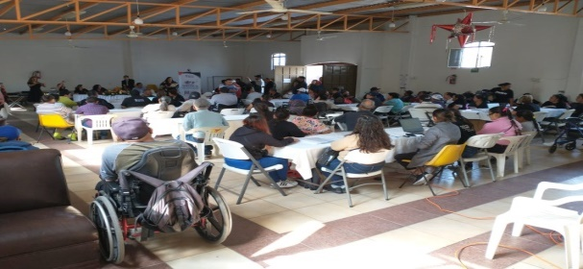 | Foro consultivo de Discapacidad en el municipio de la Barca.
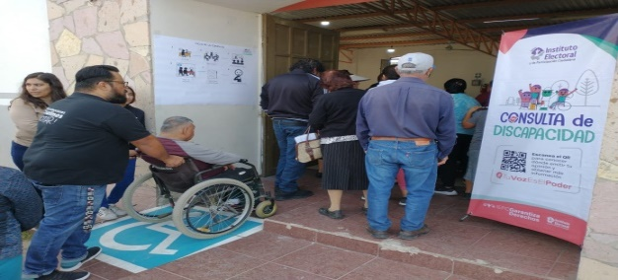 | Foro consultivo de Discapacidad en el municipio de la Barca.
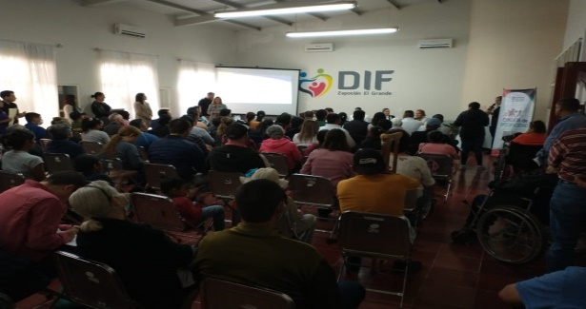 | Foro consultivo de Discapacidad en el municipio de Zapotlán el Grande.
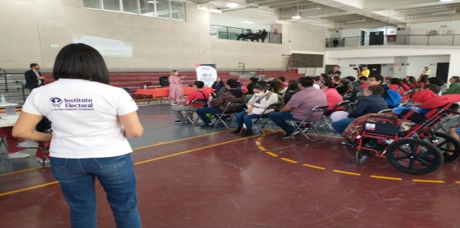 | Foro consultivo de Discapacidad en el municipio de San Pedro Tlaquepaque.
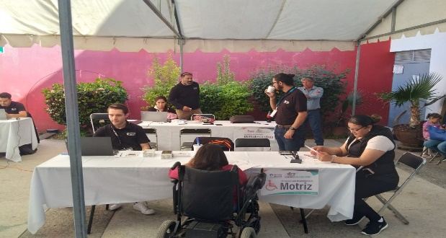 | Foro consultivo de Discapacidad en el municipio de Tequila.
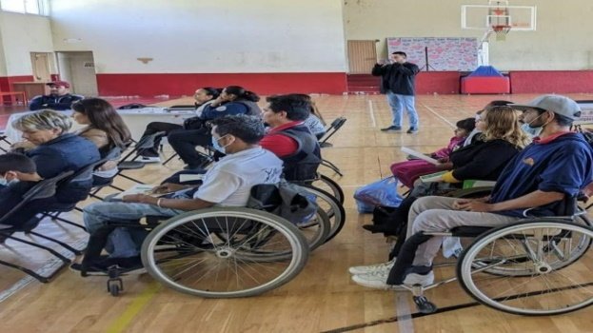 | Foro consultivo de Discapacidad en el municipio de Lagos de Moreno
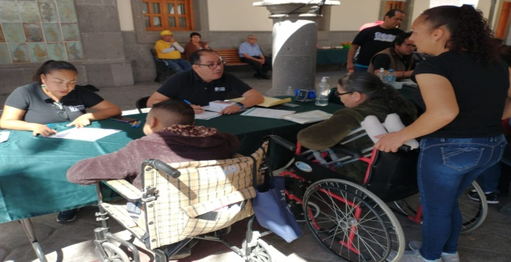 | Foro consultivo de Discapacidad en el municipio de Tonalá
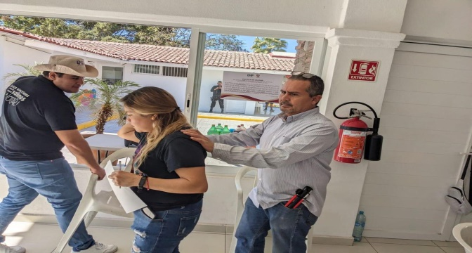 | Foro consultivo de Discapacidad en el municipio de Puerto Vallarta
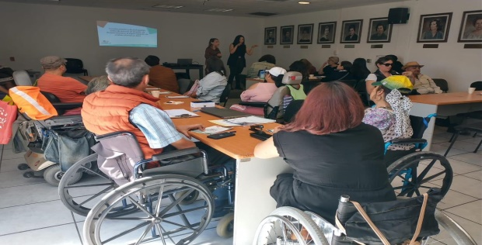 | Foro consultivo de Discapacidad en el municipio de Guadalajara
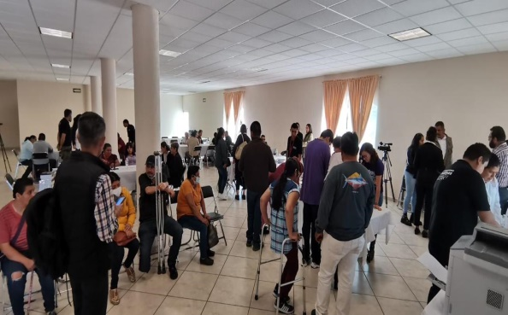 | Foro consultivo de Discapacidad en el municipio de Zacoalco de Torres

- Anexos

ANEXO 1. Índice de tablas, gráficos e imágenes

Tablas:
Tabla 1. Calendarización de las distintas etapas de la consulta
Tabla 2. Concentrado de comunicaciones y gestiones
Tabla 3. Los municipios donde se realizó el perifoneo
Tabla 4. Costos de difusión por servicios
Tabla 5. Promoción en radio y televisión
Tabla 6. Realización de Foros informativos
Tabla 7. Reuniones de trabajo celebradas con autoridades
Tabla 8. Reuniones de trabajo para promover la difusión de los foros
Tabla 9. Entrevistas realizadas a las consejeras integrantes de la Comisión
Tabla 10. Personas que manifestaron su interés en participar en la consulta desde la herramienta de “Google Form”
Tabla 11. Personas que manifestaron su interés en participar en la consulta desde la herramienta de “Google Form” desagregado por sexo y tipo de discapacidad.
Tabla 12. Programación de foros consultivos
Tabla 13. Asignación de tareas al personal durante el desarrollo de las consultas.
Tabla 14. Distribución por regiones y fechas.
Tabla 15. Costos para la implementación de Foros Consultivos.
Tabla 16. Cronograma de plan de difusión.
Tabla 17. Realización de foros consultivos por tipo de discapacidad.
Tabla 18. Participación en la consulta mediante otras vías.
Tabla 19. Edad de las personas consultadas
Tabla 20. Municipio de las personas consultadas.
Tabla 21. La participación de familiar de persona con discapacidad
Tabla 22. Personas pertenecientes a asociación civil o colectivo.
Tabla 23. Pregunta 1.1 (Otro)
Tabla 24. ¿Por qué están de acuerdo con que los partidos políticos deban registrar por lo menos una fórmula de personas en situación de discapacidad como candidatas para integrar cada uno de los Ayuntamientos en las próximas elecciones
Tabla 25. ¿Por qué NO están de acuerdo con que los partidos políticos deban registrar por lo menos una fórmula de personas en situación de discapacidad como candidatas para integrar cada uno de los Ayuntamientos en las próximas elecciones
Tabla 26. ¿Por qué está de acuerdo con que los partidos políticos deban registrar por lo menos una persona en situación de discapacidad como candidata a ocupar una diputación en las próximas elecciones?
Tabla 27. ¿Por qué NO está de acuerdo con que los partidos políticos deban registrar por lo menos una persona en situación de discapacidad como candidata a ocupar una diputación en las próximas elecciones?

Gráficas:
Gráfica 1. Alcances en accesos a la página por título y clase de pantalla
Gráfica 2. Impresiones en Twitter
Gráfica 3. Impresiones y personas alcanzadas con Facebook
Gráfica 4. Impresiones y alcance en Instagram
Gráfica 5. Gráfico de participación por tipo de discapacidad
Gráfica 6. La participación de las personas consultadas es en calidad de:
Gráfica 7. Tipo de discapacidad.
Gráfica 8. Si formas parte de una asociación, organización o colectivo de personas en situación de discapacidad, indica su nombre
Gráfica 9. Pregunta 1.1 ¿Sabes qué documento acredita la situación de discapacidad de una persona?
Gráfica 10. Pregunta 1.2 ¿Conoces qué autoridades expiden el documento para acreditar la situación de discapacidad de una persona?
Gráfica 11. Pregunta 2.1 ¿Estás de acuerdo con que los partidos políticos deban registrar por lo menos una fórmula de personas en situación de discapacidad como candidatas para integrar cada uno de los Ayuntamientos en las próximas elecciones?
Gráfica 12. Pregunta 2.2 ¿Estás de acuerdo con que los partidos políticos deban registrar por lo menos una persona en situación de discapacidad como candidata a ocupar una diputación en las próximas elecciones?

Imágenes:
Imagen 1. Micrositio en la página oficial del IEPC
Imagen 2. Convocatoria. “Consulta de Discapacidad”
Imagen 3. Cartel “Consulta de Discapacidad”
Imagen 4. Materiales para su difusión en redes sociales
Imagen 5. Vídeo animado “Conchita Popular”
Imagen 6. Vídeo traducido a Lengua de Señas Mexicana, para la difusión de la Consulta
Imagen 7. Material del Podcast “Poder Ciudadano” del IEPC
Imagen 8. Distribución de materiales en distintas dependencias
Imagen 9. DIF Zapopan
Imagen 10. Cafetería Córdica 21
Imagen 11. Hospital Civil Fray Antonio Alcalde.
Imagen 12. CIRIAC (Centro Integral de Rehabilitación Infantil A.C.)
Imagen 13. Colocación de posters y entrega de dípticos
Imagen 14. Storyboard para su difusión en Radio y Televisión
Imagen 15. Cuadernillo informativo respecto de la Consulta de Discapacidad para su difusión
Imagen 16. Perifoneo en los municipios sedes de foros consultivos
Imagen 17. Acumulado e alcances de pauta en redes sociales
Imagen 18. Foros informativos por medio de la Plataforma Zoom
Imagen 19. Foros informativos de manera presencial
Imagen 20. Materiales publicados en delegaciones sedes del DIF en la entidad
Imagen 21. Acciones que las personas observadoras deben evitar
Imagen 22. Imágenes y postales para la difusión de la Consulta en redes sociales
Imagen 23. Intérpretes de LSM
Imagen 24. Difusión de cuestionarios en el Micrositio
Imagen 25. Reunión Política Pública para la Inclusión y el
Desarrollo Integral de Personas con Discapacidad
Imagen 26. Capacitación al personal del IEPC, en materia de inclusión
Imagen 27. Taller de inclusión impartido por el DIF al personal del IEPC
Imagen 28. Simulacro de foro consultivo. Personal del IEPC.
Imagen 29. Municipios de Jalisco en los que se desarrolló la consulta
Imagen 30. Recorrido Norte, Colotlán - 1 febrero 2023
Imagen 31. Altos Sur, Tepatitlán de Morelos - 2 febrero 2023
Imagen 32. Valles, Tequila - 3 febrero 2023
Imagen 33. Sierra de Amula, Autlán de Navarro - 7 febrero 2023
Imagen 34. Ciénega, La Barca - 8 febrero 2023
Imagen 35. Lagunas, Zacoalco de Torres - 9 febrero 2023
Imagen 36. Costa-Sierra Occidental, Puerto Vallarta - 10 febrero 2023
Imagen 37. Costa Sur, Cihuatlán -14 febrero 2023
Imagen 38. Sur, Zapotlán el Grande - 13 febrero 2023
Imagen 39. Altos Norte, Lagos de Moreno - 15 febrero 2023
Imagen 40. Sureste, Jocotepec - 16 febrero 2023
Imagen 41. Banner colocado en la página oficial del IEPC, relativo a las Consultas
Imagen 42. Ciclo para el desarrollo de la consulta con pictogramas.
Imagen 43. Total de personas consultadas.

ANEXO 2. Base de datos que contiene la información obtenida de los cuestionarios levantados.

ANEXO 3. Formatos de cuestionarios.

ANEXO 4. Listado de organizaciones de la sociedad civil dedicadas al trabajo de personas con discapacidad.

ANEXO 5. Registro de piezas (pots) producidos y difundidos.

Publicado el 18 de noviembre de 2022 en la página oficial del Instituto Electoral y consultable en: https://www.iepcjalisco.org.mx/sites/default/files/sesiones-de-consejo/consejo%20general/2022-11-18/iepc-acg-059-2022-fedeerratas.pdf
Publicado el 12 de diciembre de 2022 en la página oficial del Instituto Electoral y consultable en: https://www.iepcjalisco.org.mx/sites/default/files/sesiones-de-consejo/consejo%20general/2022-12-12/4iecp-acg-062-2022.pdf
Publicado el 12 de enero de 2023 en la página oficial del Instituto Electoral y consultable en: https://www.iepcjalisco.org.mx/sites/default/files/sesiones-de-consejo/consejo%20general/2023-01-12/03iepc-acg-001-2023.pdf
En lo sucesivo, Consulta.
Consultable en: https://www.triejal.gob.mx/jdc-012-2021/
Consultable en: https://periodicooficial.jalisco.gob.mx/content/sabado-4-de-junio-de-2022-4
Consultable en: https://periodicooficial.jalisco.gob.mx/sites/periodicooficial.jalisco.gob.mx/files/10-06-22-iv.pdf
Consultable en https://www.iepcjalisco.org.mx/sites/default/files/sesiones-de-consejo/consejo%20general/2023-01-12/03iepc-acg-001-2023.pdf
Consultable en https://www.iepcjalisco.org.mx/sites/default/files/sesiones-de-consejo/consejo%20general/2023-01-12/03iepc-acg-001-2023.pdf
COPIJAl, Bastón Blanco, Consejo de Instituciones para el Desarrollo Social, Familia Incluyente, Consejo de Instituciones para el Desarrollo Social, Organización de Invidentes Unidos de Jalisco, Una segunda mirada, Colectivo Sordo ceguera Jalisco, ITESO, Unidad de Inclusión UdeG, por mencionar algunas.
Información elaborada y proporcionada por la Dirección de Comunicación Social.
Dirección de Igualdad de Género y No Discriminación del Instituto Electoral y de Participación Ciudadana del Estado de Jalisco.
Nota consultable en: https://difjalisco.gob.mx/noticias/impulsa-ssas-jalisco-por-la-inclusion-para-la-visibilizacion-y-participacion-de-las-personas-con-discapacidad
Información elaborada y proporcionada por la Dirección de Organización Electoral.

